ДОКЛАД
о состоянии и развитии конкурентной среды на рынках товаров, работ и услуг в Республике Алтай
за 2021 год

(одобрен Решением Комиссии по содействию развитию конкуренции Республики Алтай
10 марта 2022 года)

2022 год
Раздел 1. Сведения о внедрении стандарта развития конкуренции в Республике Алтай.
1.1. Решение высшего должностного лица субъекта Российской Федерации о внедрении стандарта развития конкуренции в субъектах Российской Федерации (далее – Стандарт).

В соответствии с распоряжением Правительства Российской Федерации от 17 апреля 2019 года № 768-р, а также в целях совершенствования конкурентной среды Республики Алтай, повышения уровня удовлетворенности предпринимательского сообщества и населения состоянием и развитием конкурентной среды в соответствии с распоряжением Правительства Республики Алтай от 27 февраля 2020 года № 105-рГ «Об утверждении Плана мероприятий («дорожной карты») по содействию развитию конкуренции в Республике Алтай на 2019-2021 годы и о признании утратившим силу распоряжения Главы Республики Алтай, Председателя Правительства Республики Алтай от 23 ноября 2018 года № 700-рГ», осуществляется внедрение Стандарта развития конкуренции на территории Республики Алтай.
Распоряжением Главы Республики Алтай, Председателя Правительства Республики Алтай от 29 декабря 2021 года № 782-рГ «О внесении изменений в распоряжение Главы Республики Алтай, Председателя Правительства Республики Алтай от 27 февраля 2020 года № 105-рГ» актуализирован План мероприятий («дорожная карта») по содействию развитию конкуренции в Республике Алтай в 2019-2021 годах в части добавления мероприятий, необходимых к реализации в 2022-2025 годах.
Основной задачей политики Правительства Республики Алтай в области конкуренции является создание условий для формирования благоприятной конкурентной среды.
В соответствии с требованиями Стандарта развития конкуренции в субъектах Российской Федерации подготовка Доклада о состоянии и развитии конкурентной среды на рынках товаров, работ и услуг Республики Алтай в 2021 году (далее – Доклад) осуществлена уполномоченным органом по содействию развитию конкуренции в Республике Алтай – Министерством экономического развития Республики Алтай.
План мероприятий («дорожная карта») по содействию развитию конкуренции в Республике Алтай на 2019 – 2021 годы утвержден распоряжением Правительства Республики Алтай от 27 февраля 2020 года
№ 105-рГ (далее – «дорожная карта»), размещен в информационно-коммуникационной сети «Интернет» (https://минэко04.рф/upload/site/1.%20ДР%20по%20конкуренции%20№%20105-рГ%20от%2027.02.2020.pdf)

Доклад является официальным документом, формируемым для обеспечения исполнительных органов государственной власти Республики Алтай, органов местного самоуправления Республики Алтай, юридических лиц, индивидуальных предпринимателей и граждан систематизированной аналитической информацией о состоянии конкуренции в Республике Алтай и служит для уточнения приоритетных направлений деятельности исполнительных органов государственной власти Республики Алтай по развитию конкуренции на рынках товаров, работ и услуг региона.
Настоящий Доклад подготовлен на основе представленных данных исполнительных органов государственной власти Республики Алтай, органов местного самоуправления, территориальных органов федеральных органов исполнительной власти Республики Алтай, а также на основе результатов опросов оценки состояния и развития конкурентной среды потребителями товаров, работ и услуг и субъектами предпринимательской деятельности в Республике Алтай.
В Докладе освещены основные мероприятия по содействию развитию конкуренции на территории Республики Алтай, проведен анализ состояния конкурентной среды и факторов, ограничивающих ее развитие на приоритетных и социально значимых рынках Республики Алтай, приведены результаты мониторинга наличия (отсутствия) административных барьеров и оценки состояния конкурентной среды субъектами предпринимательской деятельности, удовлетворенности потребителей качеством товаров, работ и услуг на товарных рынках Республики Алтай, удовлетворенности субъектов предпринимательской деятельности и потребителей товаров, работ и услуг качеством официальной информации о состоянии конкурентной среды на рынках товаров, работ и услуг Республики Алтай и деятельности по содействию развитию конкуренции в Республике Алтай, размещаемой уполномоченным органом и муниципальными образованиями, деятельности субъектов естественных монополий на территории Республики Алтай.
Доклад утвержден Решением Комиссии по содействию развитию конкуренции 10 марта 2022 года и размещен на официальном сайте Министерства экономического развития Республики Алтай в
информационно-телекоммуникационной сети «Интернет» (https://минэко04.рф/upload/site/Доклад_2021.docx), а также Инвестиционном портале (https://www.altayinvest.ru/region_about/strategy/).

1.2. Информация о реализации проектного подхода при внедрении Стандарта.
Реализация проектного подхода при внедрении Стандарта развития конкуренции в Республике Алтай не предусмотрена. В целях осуществления проектной деятельности в Правительстве Республики Алтай, формирования органов управления проектной деятельностью в исполнительных органах государственной власти Республики Алтай, а также в соответствии с Указом Президента Российской Федерации от 21 июля 2020 года № 474
«О национальных целях развития Российской Федерации на период до 2030 года» и постановлением Правительства Российской Федерации от 31 октября 2018 г. № 1288 «Об организации проектной деятельности в Правительстве Российской Федерации» в Республике Алтай в соответствии с постановлением Правительства Республики Алтай от 1 марта 2019 № 64 «Об организации проектной деятельности в исполнительных органах государственной власти Республики Алтай и признании утратившими силу некоторых постановлений Правительства Республики Алтай» (https://altai-republic.ru/upload/iblock/d5e/64_2019.pdf, https://минэко04.рф/activity/regionalnyy-proektnyy-ofis/regionalnaya-normativno-pravovaya-baza/) организован проектный подход. Внедрение Стандарта является приоритетным проектом региона, а задачи по содействию развитию конкуренции в Республике Алтай в целом реализуются в рамках ведомственных приоритетных проектов.
1.3. Сведения об источниках финансовых средств, используемых для достижения целей Стандарта.

Одним из основных средств достижения целей внедрения Стандарта является эффективное увеличение финансирования за счет средств бюджетов всех уровней мероприятий, направленных на развитие частного сектора экономики, при одновременном сокращении бюджетных расходов в рыночных отраслях (сферах) экономики. Ввиду этого используется контроль расходования средств бюджетов всех уровней мероприятий, направленных на развитие частного сектора экономики.
Финансовое обеспечение мероприятий по внедрению Стандарта и достижению установленных им целей, исполнителями которой определены органы исполнительной власти Республики Алтай, осуществляется за счет средств республиканского бюджета, предусмотренных на реализацию следующих государственных программ Республики Алтай:
- Государственная программа Республики Алтай «Развитие сельского хозяйства и регулирование рынков сельскохозяйственной продукции, сырья и продовольствия»;
- Государственная программа Республики Алтай «Развитие жилищно-коммунального и транспортного комплекса»;
- Государственная программа Республики Алтай «Комплексное развитие сельских территорий»;
- Государственная программа Республики Алтай «Развитие экономического потенциала и предпринимательства»;
- Государственная программа Республики Алтай «Обеспечение социальной защищенности и занятости населения»;
- Государственная программа Республики Алтай «Обеспечение экологической безопасности и улучшение состояния окружающей среды»;
- Государственная программа Республики Алтай «Развитие образования»;
- Государственная программа Республики Алтай «Развитие культуры»;
- Государственная программа Республики Алтай «Развитие физической культуры и спорта»;
- Государственная программа Республики Алтай «Развитие здравоохранения»;
- Государственная программа Республики Алтай «Управление государственными финансами»;
- Государственная программа Республики Алтай «Формирование современной городской среды»;
- Государственная программа Республики Алтай «Комплексные меры профилактики правонарушений и защита населения и территории Республики Алтай от чрезвычайных ситуаций»;
- Государственная программа Республики Алтай «Развитие внутреннего и въездного туризма»;
- Государственная программа Республики Алтай «Реализация государственной национальной политики».
- Государственная программа Республики Алтай «Повышение качества водоснабжения в Республике Алтай».
Финансирование отдельных мероприятий по достижению целей Стандарта также осуществляется в рамках расходов бюджетов иных уровней, в том числе предусмотренных на осуществление деятельности органов местного самоуправления в Республике Алтай, и средств, направляемых на реализацию в Республике Алтай национальных проектов Российской Федерации
В 2021 году Республика Алтай принимала участие в реализации 43 федеральных проектов (в рамках 11 национальных проектов). По итогам 2021 года общий объем бюджетных и внебюджетных средств на реализацию 43 региональных проектов составил 7 млрд. 458 млн. рублей, из них бюджетных средств – 6 млрд. 647 млн. рублей

1.4. Информация об учете результатов работы органов исполнительной власти субъекта Российской Федерации и органов местного самоуправления по внедрению Стандарта и реализации плана мероприятий («дорожной карты») по содействию развитию конкуренции при принятии решений о поощрении руководителей органов исполнительной власти субъекта Российской Федерации и органов местного самоуправления.

На основании методики, утвержденной приказом Минэкономразвития Республики Алтай от 14 декабря 2018 года «О рейтинге органов местного самоуправления муниципальных образований в Республике Алтай по содействию развитию конкуренции» формируется рейтинг муниципальных образований по содействию развитию конкуренции. Рейтинг муниципальных образований в Республике Алтай по содействию развитию конкуренции за 2021 год сформирован и опубликован на официальном сайте Министерства экономического развития Республики Алтай в информационно-коммуникационной сети «Интернет» (https://минэко04.рф/activity/razvitie-predprinimatelstva-v-respublike-altay/standart-razvitiya-konkurentsii/munitsipalnyy-reyting/).
По итогам рейтинга 1 место – МО «город Горно-Алтайск», 2 место – «Усть-Коксинский район», 3 место – МО «Онгудайский район».
При формировании рейтинга муниципальных образований по содействию развитию конкуренции финансовая система поощрений не предусмотрена.

1.5. Информация об определенных в органах исполнительной власти субъекта Российской Федерации должностных лиц с правом принятия
управленческих решений, занимающих должности не ниже заместителя руководителя, ответственных за координацию вопросов содействия развитию конкуренции, а также структурных подразделений, ответственных за разработку и реализацию планов мероприятий ("дорожных карт") по содействию развитию конкуренции в подведомственной сфере деятельности с внесением соответствующих обязанностей в должностные регламенты и положения о структурных подразделениях.

В исполнительных органах государственной власти Республики Алтай должностные лица, ответственные за координацию вопросов содействия развитию конкуренции, входят в состав комиссии, утвержденный распоряжением Главы Республики Алтай, Председателя Правительства Республики Алтай от 8 августа 2017 года № 432-рГ «О коллегиальном органе по содействию развитию конкуренции в Республике Алтай». Во исполнение абзаца 1 подпункта «е» пункта 2 Национального плана в положения органов исполнительной власти Республики Алтай внесены положения, предусматривающие приоритет целей и задач по содействию развитию конкуренции.
В соответствии с распоряжением Главы Республики Алтай, Председателя Правительства Республики Алтай от 8 августа 2017 года № 432-рГ «О коллегиальном органе по содействию развитию конкуренции в Республике Алтай» в 2021 году были определены следующие должностные лица, ответственные за координацию вопросов содействия развитию конкуренции, разработку и реализацию «дорожной карты» по содействию развитию конкуренции в подведомственной сфере деятельности:
- Махалов В.Б. – Первый заместитель Председателя Правительства Республики Алтай;
- Тупикин В.В. – министр экономического развития Республики Алтай;
- Антарадонова О.Ю. – министр культуры Республики Алтай;
- Сумин А.Г. – министр труда социального развития и занятости населения Республики Алтай;
- Селищева Н.А. – председатель Комитета по тарифам Республики Алтай;
- Челтугашев В.Г. – первый заместитель цифрового развития Республики Алтай;
- Бочкарева Т.М. – заместитель министра образования и науки Республики Алтай;
- Языкова О.С. – заместитель министра регионального развития Республики Алтай;
- Чурпанов Б.Э. – заместитель министра здравоохранения Республики Алтай;
- Ялбачева Е.В. – заместитель министра природных ресурсов, экологии и туризма Республики Алтай;
- Табакаева Н.И. – заместитель министра сельского хозяйства Республики Алтай.
Распоряжением Главы Республики Алтай, Председателя Правительства Республики Алтай от 4 марта 2022 года № 137-рГ утвержден новый состав комиссии по содействую развития конкуренции в Республике Алтай, в котором определены следующие должностные лица органов исполнительной власти Республики Алтай, ответственные за координацию вопросов содействия развитию конкуренции, разработку и реализацию «дорожной карты» по содействию развитию конкуренции в подведомственной сфере деятельности:
- Махалов В.Б. – Первый заместитель Председателя Правительства Республики Алтай;
- Тупикин В.В. – министр экономического развития Республики Алтай;
- Антарадонова О.Ю. – министр культуры Республики Алтай;
- Сумин А.Г. – министр труда социального развития и занятости населения Республики Алтай;
- Селищева Н.А. – председатель Комитета по тарифам Республики Алтай;
- Алымов С.П.- первый заместитель министра цифрового развития Республики Алтай;
- Кандараков Н.А.- заместитель министра здравоохранения Республики Алтай;
- Бочкарева Т.М. – заместитель министра образования и науки Республики Алтай;
- Языкова О.С. – заместитель министра регионального развития Республики Алтай;
- Ялбачева Е.В. – заместитель министра природных ресурсов, экологии и туризма Республики Алтай;
- Табакаева Н.И. – заместитель министра сельского хозяйства Республики Алтай.
Кроме того, в положения исполнительных органов государственной власти Республики Алтай, ответственных за реализацию Стандарта развития конкуренции, внесены функции по обеспечению реализации конкурентной политики в Республике Алтай.

Раздел 2. Сведения о реализации составляющих Стандарта.

2.1. Сведения о заключенных соглашениях (меморандумах) по внедрению
Стандарта между органами исполнительной власти субъекта Российской Федерации и органами местного самоуправления (далее – соглашения).

Республика Алтай состоит из 11 муниципальных образований: город Горно-Алтайск, Майминский, Кош-Агачский, Онгудайский, Турочакский, Улаганский, Усть-Канский, Усть-Коксинский, Чемальский, Чойский район, Шебалинский районы.
В марте 2020 года Министерством экономического развития Республики Алтай и всеми администрациями муниципальных образований в Республике Алтай в целях внедрения Стандарта развития конкуренции на территории Республики Алтай заключены Соглашения о взаимодействии. Предметом вышеуказанного Соглашения является организация взаимодействия в целях внедрения Стандарта развития конкуренции в субъектах Российской Федерации и реализации Плана мероприятий («дорожной карты») по содействию развитию конкуренции в Республике Алтай на 2019 – 2021 годы». Соглашения размещены на официальном сайте Министерства экономического развития Республики Алтай в информационно-коммуникационной сети «Интернет»: https://минэко04.рф/activity/razvitie-predprinimatelstva-v-respublike-altay/standart-razvitiya-konkurentsii/normativnye-pravovye-akty/munitsipalnye-normativnye-pravovye-akty/, https://минэко04.рф/upload/site/г.%20Горно-Алтайск.pdf.
Органы местного самоуправления Республики Алтай принимают активное участие в реализации Стандарта и формировании Дорожной карты в части полномочий, относящихся к муниципальному уровню. В муниципальных образованиях в Республике Алтай разработаны и утверждены планы мероприятий («дорожные карты») по содействию развитию конкуренции на рынках товаров, работ и услуг до 2022 года.
Основными рынками, на которых осуществляют деятельность по развитию конкуренции органы местного самоуправления, являются дошкольное образование, жилищное строительство, транспортирование твердых коммунальных отходов, рынок услуг розничной торговли лекарственными препаратами, медицинскими изделиями и сопутствующими товарами.

2.2. Определение органа исполнительной власти субъекта Российской Федерации, уполномоченного содействовать развитию конкуренции в субъекте Российской Федерации в соответствии со Стандартом (далее –Уполномоченный орган).

Постановлением Правительства Республики Алтай от 20 ноября 2014 года № 332 «Об утверждении Положения о Министерстве экономического развития и туризма Республики Алтай и о признании утратившими силу некоторых Постановлений Правительства Республики Алтай» (в редакции от 17 февраля 2022 года) установлен уполномоченный исполнительный орган государственной власти Республики Алтай по развитию конкуренции на территории Республики Алтай – Министерство экономического развития Республики Алтай. Указанный документ размещен на официальном сайте Министерства в информационно-коммуникационной сети «Интернет» (https://минэко04.рф/org/full-powers/).
Министерство экономического развития Республики Алтай, как уполномоченный орган государственной власти Республики Алтай по развитию конкуренции на территории Республики Алтай, осуществляет координацию и согласование содействующих конкуренции мероприятий в государственные программы исполнительных органов государственной власти Республики Алтай, а также осуществляет анализ и оценку состояния и развития конкуренции на территории региона. Структурным подразделением Министерства экономического развития Республики Алтай по вопросам развития конкуренции является отдел развития предпринимательства и конкуренции. В положение об отделе, а также должностные регламенты сотрудников внесена функция по обеспечению реализации конкурентной политики в Республике Алтай.
В целях информационного доступа к вопросам развития конкуренции на официальном сайте Министерства экономического развития Республики Алтай в разделе «Развитие предпринимательства в Республике Алтай» предусмотрена вкладка «Стандарт развития конкуренции». Во вкладке размещены Методические материалы, нормативно-правовые акты Республики Алтай и материалы по реализации Стандарта развития конкуренции.
В 2018 году в соответствии с Национальным планом развития конкуренции в Российской Федерации на 2018-2020 годы в положения исполнительных органов государственной власти Республики Алтай были внесены изменения, предусматривающие приоритет целей и задач по содействию развитию конкуренции на рынках товаров, работ и услуг.
Также исполнительными органами государственной власти Республики Алтай приняты меры, направленные на создание системы внутреннего обеспечения соответствия требованиям антимонопольного законодательства.

2.2.1. Сведения о проведенных в отчетном периоде в субъекте Российской
Федерации обучающих мероприятиях и тренингах для органов местного самоуправления по вопросам содействия развитию конкуренции.

Исполнительными органами государственной власти Республики Алтай проводятся обучающие мероприятия и тренинги для органов местного самоуправления по вопросам содействия развитию конкуренции в указанных сферах.
Министерством экономического развития Республики Алтай в целях организации эффективного взаимодействия с органами местного самоуправления и предпринимательским сообществом в муниципальных образованиях республики организуются и проводятся коммуникационные сессии, в том числе в формате видеосвязи с участием сотрудников администраций муниципальных образований, представителей исполнительных органов государственной власти Республики Алтай, Уполномоченного по защите прав предпринимателей по Республике Алтай, представителей кредитных организаций, предпринимателей, на которых рассматривается широкий спектр вопросов, в том числе вопросы развития предпринимательства, содействия развитию конкуренции, предоставления государственных и муниципальных услуг, а также вопросы стратегического планирования органов местного самоуправления, развития отдельных сфер и отраслей.
С 9 по 10 сентября организован онлайн-оффлайн курс для муниципальных образований «Как разработать антимонопольную комплаенс-систему» с участием представителя Управления Федеральной антимонопольной службы по Республике Алтай. В рамках курса проведено обучение методике разработки комплаенс-системы, разбор характеристик эффективной комплаенс-системы, составление карты рисков, разработка методики выявления рисков, разбор норм антимонопольного законодательства, консультации по отдельным «кейсам» в сфере действия антимонопольного законодательства.

2.2.2. Формирование рейтинга муниципальных образований по содействию развитию конкуренции и обеспечению условий для формирования благоприятного инвестиционного климата, предусматривающего систему поощрения (далее – Рейтинг МО).

Во исполнение требований Стандарта, а также в соответствии с Приказом Министерства экономического развития и туризма Республики Алтай от 14 декабря 2018 года № 290-ОД «О рейтинге органов местного самоуправления муниципальных образований в Республике Алтай по содействию развитию конкуренции» (https://минэко04.рф/upload/site/1.%20Приказ%20МЭ%20РА%20290-ОД%20от%2014.12.2018.pdf) в 2021 году Министерством экономического развития Республики Алтай организована работа по формированию рейтинга муниципальных образований по содействию развитию конкуренции.
Рейтинг муниципальных образований в Республике Алтай сформирован и опубликован на официальном сайте Министерства экономического развития Республики Алтай в информационно-коммуникационной сети «Интернет» (https://минэко04.рф/activity/razvitie-predprinimatelstva-v-respublike-altay/standart-razvitiya-konkurentsii/munitsipalnyy-reyting/).

2.2.3. Формирование коллегиального органа при высшем должностном лице субъекта Российской Федерации по вопросам содействия развитию конкуренции (далее – Коллегиальный орган).

В Республике Алтай функциями коллегиального органа, рассматривающего вопросы в сфере содействия развитию конкуренции, наделена Комиссия по содействию развитию конкуренции в Республике Алтай (далее – Комиссия по конкуренции).
Положение Комиссии по конкуренции и состав указанного коллегиального органа утверждены Распоряжением Главы Республики Алтай, Председателя Правительства Республики Алтай от 8 августа 2017 года №432-рГ «О коллегиальном органе по содействию развитию конкуренции в Республике Алтай» (https://минэко04.рф/upload/site/2.%20Распоряжение%20Главы%20о%20КО%20№%20137-рГ%20от%2004.03.2022.pdf).
Распоряжением Главы Республики Алтай, Председателя Правительства Республики Алтай от 4 марта 2022 года № 137-рГу утвержден новый состав комиссии по содействую развития конкуренции в Республике Алтай (https://минэко04.рф/upload/site/2.%20Распоряжение%20Главы%20о%20КО%20№%20137-рГ%20от%2004.03.2022.pdf).
В состав коллегиального органа вошли руководители Министерства экономического развития Республики Алтай, Министерства здравоохранения Республики Алтай, Министерства культуры Республики Алтай, Министерства образования и науки Республики Алтай, Министерства природных ресурсов, экологии и туризма Республики Алтай, Министерства регионального развития Республики Алтай, Министерства сельского хозяйства Республики Алтай, Министерства труда, социального развития и занятости населения Республики Алтай, Министерства цифрового развития Республики Алтай, Комитета по тарифам Республики Алтай, представители Общественной палаты Республики Алтай, Союза «Торгово-промышленная палата Республики Алтай», Совета Некоммерческого партнерства «Объединение предпринимателей Республики Алтай», Управления Федеральной службы по надзору в сфере защиты прав потребителей и благополучия по Республике Алтай, Управления Федеральной антимонопольной службы по Республике Алтай, Администрации города Горно-Алтайска, Отделения Национального банка по Республике Алтай Банка России.
Создание коллегиального органа соответствует рекомендациям Стандарта и позволяет более качественно рассматривать вопросы внедрения Стандарта, а также вырабатывать эффективные предложения по развитию конкуренции.

2.3. Результаты ежегодного мониторинга состояния и развития конкуренции на товарных рынках субъекта Российской Федерации.

В рамках анализа развития конкурентной среды Министерством экономического развития Республики Алтай были проведены опрос оценки состояния и развития конкурентной среды субъектами предпринимательской деятельности Республики Алтай и опрос оценки удовлетворённости потребителей качеством товаров, работ и услуг, а также ценовой конкуренцией на рынках товаров и услуг в Республике Алтай.
Оценка состояния конкуренции осуществляется как официальными статистическими методами – Территориальным органом Федеральной службы государственной статистики по Республике Алтай, так и с помощью анкетирования хозяйствующих субъектов и экспертной оценкой общественных объединений предпринимателей.
В целях оценки состояния конкурентной среды на товарных рынках Республики Алтай в 2021 году Министерством экономического развития Республики Алтай проведен опрос предпринимателей. Респондентам было предложено заполнить анкету, где отдельные вопросы были сформулированы так, что позволяли уточнить содержательные аспекты ответа. В конце анкеты предусмотрено поле, в котором по желанию предпринимателя имелась возможность оставить свои предложения, касающиеся развития конкурентной среды в Республике Алтай.
Характеристика базы респондентов установлена в ходе анализа сведений, представленных в первой части анкеты, содержащей вопросы о сфере основной деятельности предпринимателей, административной территории функционирования, а также о численности работников и продолжительности хозяйствования (структура приведена ниже).
Для формирования современной благоприятной предпринимательской среды и успешного развития предпринимательства Правительство Республики Алтай активно взаимодействует с общественными объединениями предпринимателей, к числу которых относятся: Союз «Торгово-промышленная палата Республики Алтай», Некоммерческое партнерство «Объединение предпринимателей Республики Алтай», региональное отделение общественной организации «Деловая Россия», региональное отделение общероссийской общественной организации малого и среднего предпринимательства «ОПОРА России», региональное отделение общероссийской организации «Российский союз промышленников и предпринимателей». Общественные объединения предпринимателей совместно с институтом Уполномоченного по защите прав предпринимателей в Республике Алтай и механизмом оценки регулирующего воздействия реализуют мероприятия по развитию конкуренции в Республике Алтай.
Министерством экономического развития Республики Алтай в 2021 году проведен анализ ситуации на товарных рынках для содействия развитию конкуренции (далее – опрос), в котором приняли участие 119 субъектов предпринимательской деятельности и 106 граждан.
Основные характеристики респондентов – субъектов малого и среднего предпринимательства:

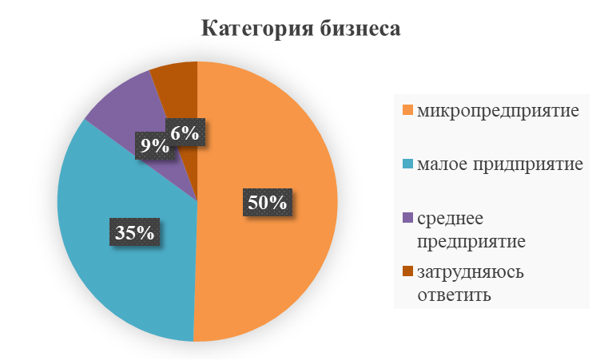
Распределение участников опроса среди предпринимателей осуществлялось по видам экономической деятельности на основе распределения всех хозяйствующих субъектов в регионе (генеральная совокупность в данном случае), а также по категориям бизнеса (средние предприятие, малое предприятие, микропредприятие) и в отраслевом разрезе.
Пропорции опрашиваемых представителей субъектов хозяйственной деятельности по видам экономической деятельности и по категориям бизнеса (выборка) рассчитаны с учетом рекомендаций.
Опрос проводился путем раздаточного анкетирования по месту осуществления хозяйствующими субъектами своей деятельности.
Объем выборки респондентов – потребителей определен с учетом рекомендаций по проведению мониторинга в субъектах Российской Федерации. Выборка проведенного опроса составила трудоспособное население по полу, возрасту, социальному статусу и размеру среднемесячного дохода в расчете на одного члена семьи респондента.
Основные характеристики респондентов – потребителей:
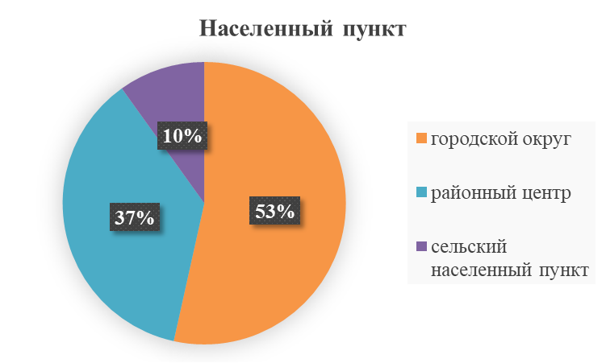

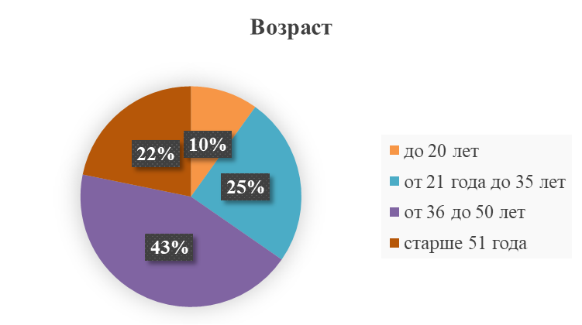

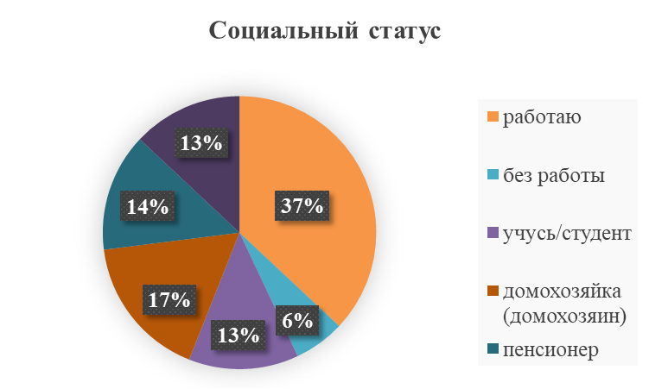
2.3.1. Результаты анализа ситуации на товарных рынках для содействия развитию конкуренции в субъекте Российской Федерации, утвержденных приложением к Стандарту.

Рынок услуг розничной торговли лекарственными препаратами, медицинскими изделиями и сопутствующими товарами.

Конкурентная среда на рынке характеризуется наличием значительного числа точек продаж лекарственных препаратов, медицинских изделий и сопутствующих товаров, принадлежащих крупным федеральным и межрегиональным аптечным сетям, а также наибольшей концентрацией аптечных организаций в городе Горно-Алтайске и районных центрах, в наименьшей – в сельских населенных пунктах. Основными факторами, ограничивающими развитие конкуренции на рынке являются: лицензирование фармацевтической деятельности в соответствии с федеральным законодательством, государственное регулирование ассортимента продукции, ценовой политики и ограничение наценки на популярные препараты, требования к наличию помещений и оборудования, необходимость соблюдения специальных условий хранения и правил обращения лекарственных средств. Фактически сложившийся уровень данного показателя по Республике Алтай составил на 1 января 2022 года 85%. С учетом установленного минимального значения ключевого показателя в 2021 году – 60%.
Опрос предпринимателей, осуществляющих деятельность на данном рынке, показал следующие результаты.
На вопрос «Оцените примерное количество конкурентов бизнеса, который Вы представляете, предлагающих аналогичную продукцию (товар, работу, услугу) или ее заменители?» респонденты ответили:

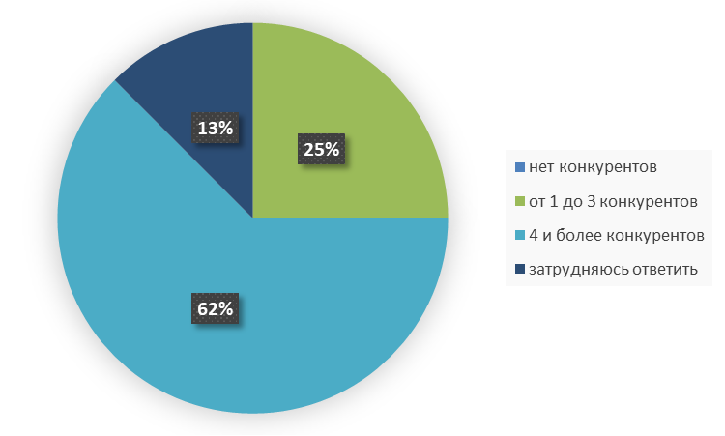
С точки зрения респондентов конкуренция на данном рынке очень высокая:
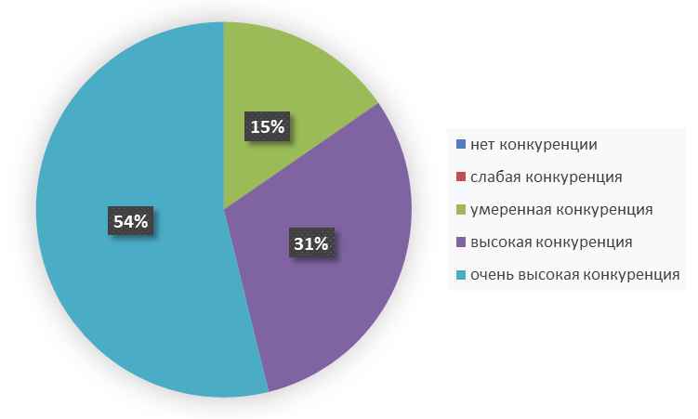
Рынок медицинских услуг

Конкурентная среда на рынке характеризуется наибольшей концентрацией частных медицинских учреждений в городе Горно-Алтайске и районных центрах, в наименьшей – в сельских населенных пунктах. Основными факторами, ограничивающими развитие конкуренции на рынке медицинских услуг, являются: лицензирование медицинской деятельности в соответствии с федеральным законодательством, необходимость соблюдения установленных на федеральном уровне требований к помещениям для предоставления медицинских услуг и наличию сотрудников определенного уровня квалификации, высокая стоимость медицинского оборудования, ограниченный платежеспособный спрос населения и возможность получения гражданами медицинских услуг на бесплатной основе в рамках территориальной программы государственных гарантий бесплатного оказания гражданам медицинской помощи. Фактически сложившийся уровень данного показателя по Республике Алтай составил на 1 января 2022 года 15%. Установленное минимальное значение ключевого показателя в 2021 году – 10% и высокая степень влияния развития конкурентной среды на указанном рынке услуг на качество жизни населения Республики Алтай обуславливают необходимость его определения в качестве социально-значимого рынка товаров, работ и услуг Республики Алтай для содействия развитию конкуренции и имеет все основания для включения в перечень рынков для реализации комплекса мер по достижению к 2022 году запланированного уровня.
Опрос предпринимателей, осуществляющих деятельность на данном рынке, показал следующие результаты.
На вопрос «Оцените примерное количество конкурентов бизнеса, который Вы представляете, предлагающих аналогичную продукцию (товар, работу, услугу) или ее заменители?» респонденты ответили:

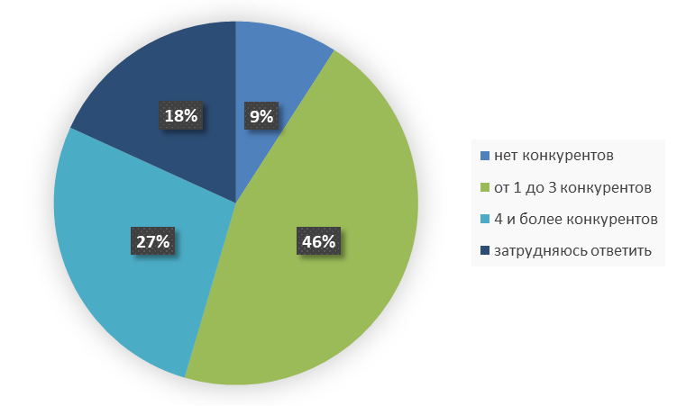
С точки зрения респондентов конкуренция на данном рынке высокая:

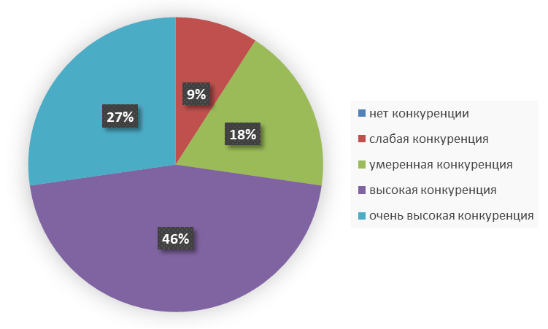

Рынок социальных услуг

Развитие рынка социальных услуг является важным социально-экономическим фактором, имеющим как самостоятельное значение с точки зрения развития деятельности негосударственных организаций в сфере социальной защиты и обеспечения расширения занятости, так и в качестве общей меры, направленной на создание благоприятного социального климата. Из 20 поставщиков социальных услуг, предоставляющих социальные услуги населению Республики Алтай – 3 некоммерческие организации. То есть инфраструктура учреждений социального обслуживания в Республике Алтай состоит из 17 государственных учреждений и 3 негосударственных организаций, включенных в реестр поставщиков социальных услуг. Основными факторами, сдерживающими развитие рынка являются существующие расходы организаций превышают тарифы на оказание услуг в сфере социального обслуживания, в связи с этим частный бизнес не заинтересован в оказании данных услуг, а также финансовая нестабильность частного сектора и отсутствие у организаций средств на развитие. Фактически сложившийся уровень данного показателя по Республике Алтай составил на 1 января 2022 года 15%. Установленное минимальное значение ключевого показателя в 2021 году – 15%. Высокая степень влияния развития конкурентной среды на указанном рынке услуг на качество жизни населения Республики Алтай обуславливают необходимость его определения в качестве социально-значимого рынка товаров, работ и услуг Республики Алтай для содействия развитию конкуренции и имеет все основания для включения в перечень рынков для реализации комплекса мер по достижению к 2022 году запланированного уровня.
Опрос предпринимателей, осуществляющих деятельность на данном рынке, показал следующие результаты.
На вопрос «Оцените примерное количество конкурентов бизнеса, который Вы представляете, предлагающих аналогичную продукцию (товар, работу, услугу) или ее заменители?» респонденты ответили:
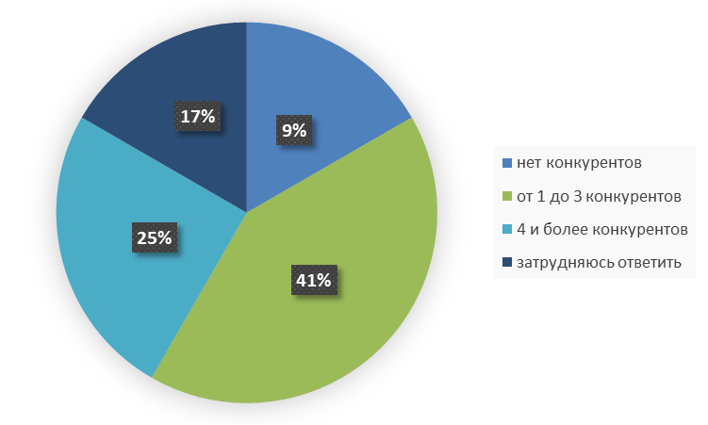

С точки зрения респондентов конкуренция на данном рынке слабая:
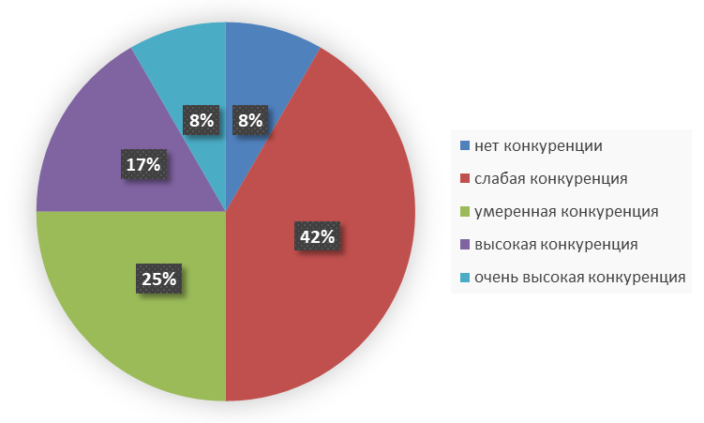
Рынок услуг дошкольного образования

Рынок услуг в сфере дошкольного образования в Республике Алтай представлен 172 дошкольными образовательными организациями (далее – ДОО), из которых 12 организаций - в негосударственном секторе. В целях ликвидации очередности в ДОО регионом реализуется ряд мероприятий: строительство зданий детских садов, создание групп кратковременного пребывания, семейных групп и увеличение количества мест в негосударственных дошкольных организациях.
Конкурентная среда на рынке услуг дошкольного образования характеризуется существенным доминированием муниципальных образовательных организаций над негосударственными (частными) организациями, наибольшей концентрацией числа дошкольных организаций в городе Горно-Алтайске. Основными факторами, ограничивающими развитие частного сектора на рынке услуг дошкольного образования в Республике Алтай, являются спросовые ограничения на платные услуги, трудности с получением лицензии на образовательную деятельность в связи с дефицитом помещений, соответствующих современным санитарным и противопожарным требованиям к организации детских садов. Фактически сложившийся уровень данного показателя по Республике Алтай составил на 1 января 2022 года 5,4%. Установленное минимальное значение ключевого показателя в 2021 году – 4,1%. Несмотря на превышение уровня ключевого показателя, исходя из высокой социальной значимости рынка и необходимости обеспечения доступности и современного качества в системе дошкольного образования не только государственными и муниципальными организациями, но и частными образовательными организациями и индивидуальными предпринимателями, реализующими программы дошкольного образования, услуги по присмотру и уходу за детьми дошкольного возраста, рынок услуг дошкольного образования включен в перечень рынков.
Опрос предпринимателей, осуществляющих деятельность на данном рынке, показал следующие результаты.
На вопрос «Оцените примерное количество конкурентов бизнеса, который Вы представляете, предлагающих аналогичную продукцию (товар, работу, услугу) или ее заменители?» респонденты ответили:
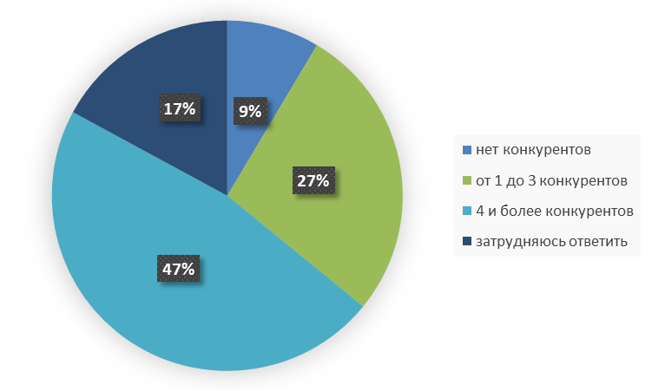

С точки зрения респондентов конкуренция на данном рынке умеренная:
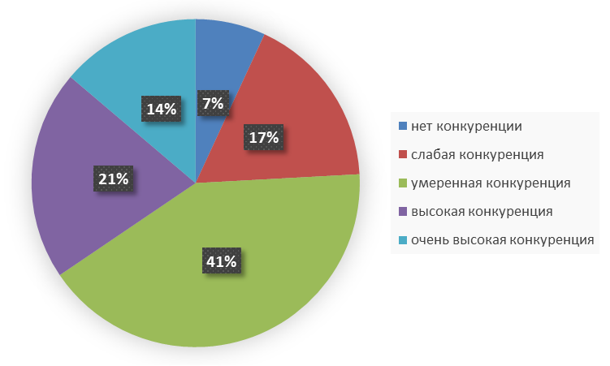

Рынок услуг среднего профессионального образования

Конкурентная среда на рынке услуг среднего профессионального образования характеризуется доминированием бюджетных профессиональных образовательных организаций над негосударственными (частными) организациями, а также концентрацией числа профессиональных образовательных организаций в городе Горно-Алтайске.
В Республике Алтай 1 частная образовательная организация реализует основные профессиональные образовательные услуги и программы среднего профессионального образования – АНПОО «Горно-Алтайский экономический техникум». Всего в Республике Алтай 8 организаций, оказывающих услуги в сфере среднего профессионального образования.
Основными факторами, ограничивающими дальнейшее развитие конкуренции на рынке услуг среднего профессионального образования, являются необходимость обязательного лицензирования данного вида деятельности, а также прохождения длительной процедуры государственной аккредитации образовательных программ. Кроме того, федеральные государственные образовательные стандарты среднего профессионального образования содержат достаточно высокие требования к кадровому составу образовательной организации. Фактически сложившийся уровень данного показателя по Республике Алтай составил на 1 января 2022 года 5,2%. Установленное минимальное значение ключевого показателя в 2021 году – 5,2%. Несмотря на достижение рекомендованного уровня ключевого показателя, учитывая необходимость привлечения профессиональных образовательных организаций частной формы собственности к разработке программ подготовки кадров по наиболее востребованным и перспективным профессиям, рынок услуг среднего профессионального образования включен в перечень товарных рынков.
Опрос предпринимателей, осуществляющих деятельность на данном рынке, показал следующие результаты.
На вопрос «Оцените примерное количество конкурентов бизнеса, который Вы представляете, предлагающих аналогичную продукцию (товар, работу, услугу) или ее заменители?» респонденты ответили:
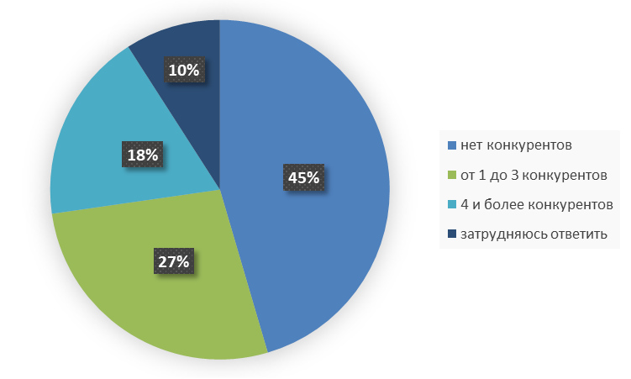
С точки зрения респондентов конкуренция на данном рынке слабая:
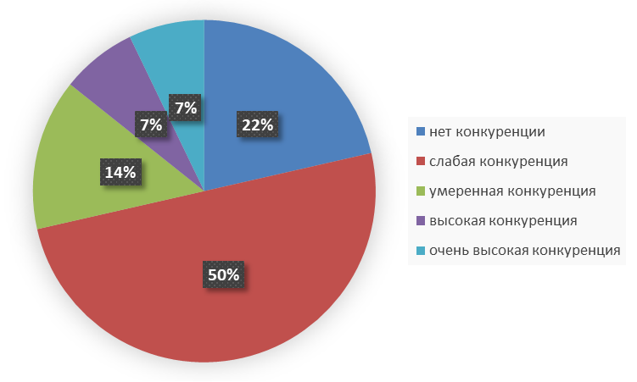

Рынок услуг отдыха и оздоровления детей

Конкурентная среда на рынке услуг отдыха и оздоровления детей характеризуется умением хозяйствующего субъекта удовлетворять рекреационно-оздоровительные потребности потребителей за счет предоставления им совокупности услуг, актуализировать свою жизнедеятельность в соответствии с действующим нормативно-правовым, финансово-экономическим, информационным и иным обеспечением. Основными факторами, ограничивающими развитие конкуренции на рынке услуг детского отдыха и оздоровления, являются высокие затраты вхождения на рынок новых негосударственных организаций в сравнении с действующими государственными организациями, имеющими в распоряжении сформированную ранее за счет бюджетного финансирования материальную базу, постоянное усиление требований к организациям, осуществляющим деятельность на указанном рынке.
В реестре организаций отдыха детей и их оздоровления на территории Республики Алтай находится 151 организация, в том числе 4 детских оздоровительных лагеря частной формы собственности (тур комплекс «Манжерок», «Пилигрим», «Горный орленок», лагерь с дневным пребываем «Р.О.С.Т.»). Доля организаций отдыха и оздоровления детей частной формы собственности от общего количества оздоровительных организаций, включенных в реестр организаций отдыха детей и их оздоровления на территории Республики Алтай, составляет 2%.
Фактически сложившийся уровень данного показателя по Республике Алтай составил на 1 января 2022 года 5%. Установленное минимальное значение ключевого показателя в 2021 году – 20% и высокая степень влияния рынка услуг отдыха и оздоровления детей на качество жизни населения Республики Алтай обуславливают необходимость его определения в качестве социально-значимого рынка товаров, работ и услуг Республики Алтай для содействия развитию конкуренции.
Рынок услуг отдыха и оздоровления детей имеет все основания для включения в перечень рынков для реализации комплекса мер по достижению к 2022 году запланированного уровня.
Опрос предпринимателей, осуществляющих деятельность на данном рынке, показал следующие результаты.
На вопрос «Оцените примерное количество конкурентов бизнеса, который Вы представляете, предлагающих аналогичную продукцию (товар, работу, услугу) или ее заменители?» респонденты ответили:
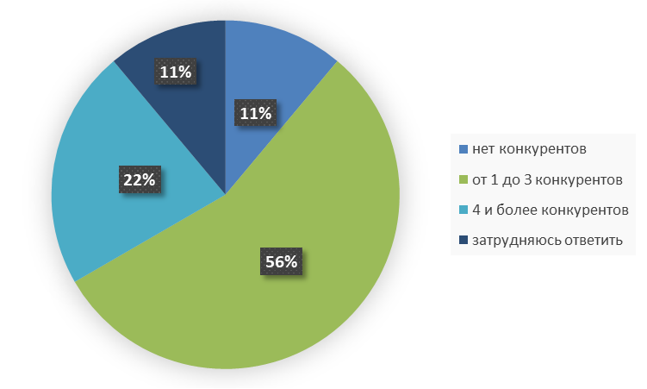
С точки зрения респондентов конкуренция на данном рынке умеренная:
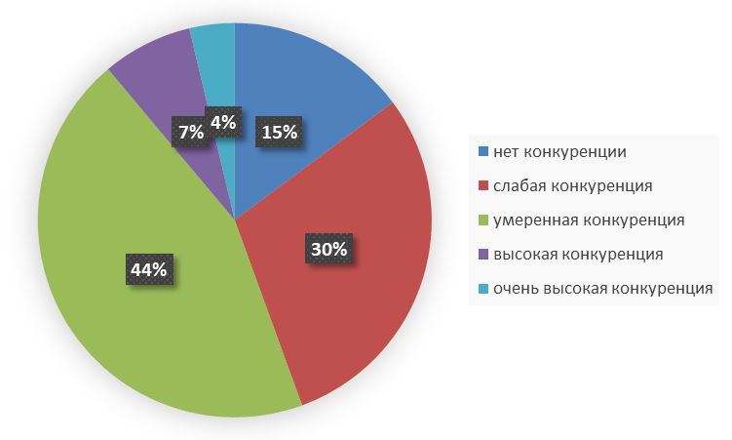

Рынок ритуальных услуг

Основными экономическими барьерами вхождения на рынок ритуальных услуг являются отсутствие у предпринимателей материально-технической базы, необходимой для успешной работы на рынке, барьеры, связанные с действиями организаций, занимающих доминирующее положение по содержанию кладбищ, по отношению к другим участникам рынка. Кроме того, характерной особенностью ряда муниципальных районов Республики Алтай является небольшая численность населения и, как следствие, незначительное количество умерших, что не создает благоприятных условий для ведения рассматриваемого вида деятельности с точки зрения систематического получения дохода (многие сельские граждане осуществляют захоронение умерших самостоятельно, в связи с чем необходимость создания служб, оказывающих услуги по погребению в сельских населенных пунктах, зачастую отсутствует). На территории Республики Алтай деятельность на рынке ритуальных услуг осуществляют 15 организаций частной формы собственности. Фактически сложившийся уровень данного показателя по Республике Алтай составил на 1 января 2022 года 100%. Установленное минимальное значение ключевого показателя в 2021 году – 100%. Несмотря достижение уровня ключевого показателя, исходя из социальной значимости, рынок ритуальных услуг включен в перечень рынков для продолжения реализации мероприятий по развитию конкурентной среды на нем.

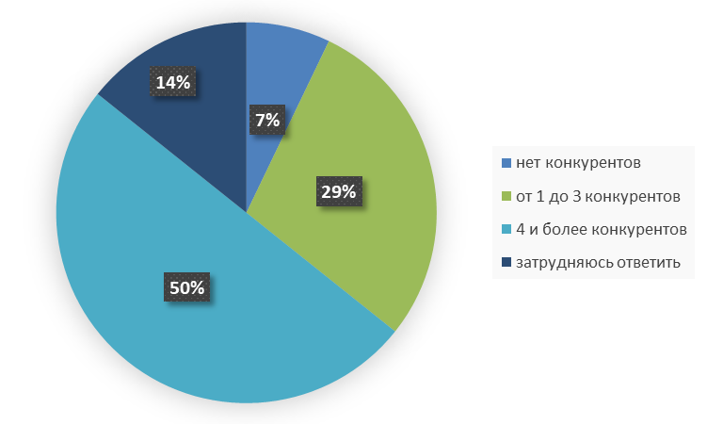

С точки зрения респондентов конкуренция на данном рынке высокая:

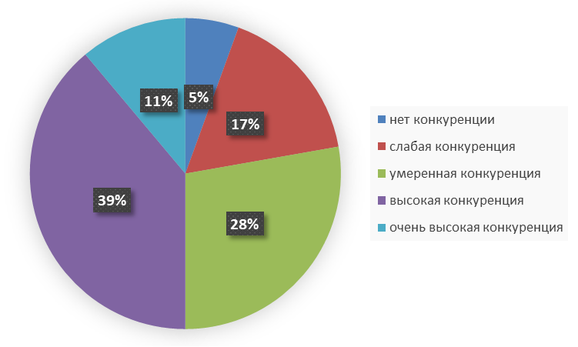

Рынок племенного животноводства

Племенное животноводство является неотъемлемым элементом сельского хозяйства Республики Алтай. Именно на него возлагаются задачи по обеспечению животноводства высокоценными породистыми животными. Основным предназначением деятельности участников рынка является реализация племенного молодняка. Основными факторами, ограничивающими развитие конкуренции на рынке услуг племенного животноводства, является низкая рентабельность оказываемых участниками рынка услуг. Фактически сложившийся уровень данного показателя по Республике Алтай составил на 1 января 2022 года 94%. Установленное минимальное значение ключевого показателя в 2021 году – 94%. Несмотря на достижение уровня ключевого показателя, исходя из необходимости изучения конъюнктуры рынка и содействия сбыту продукции, рынок племенного животноводства включен в перечень рынков для продолжения реализации мероприятий по развитию конкурентной среды на нем.
Опрос предпринимателей, осуществляющих деятельность на данном рынке, показал следующие результаты.
На вопрос «Оцените примерное количество конкурентов бизнеса, который Вы представляете, предлагающих аналогичную продукцию (товар, работу, услугу) или ее заменители?» респонденты ответили:
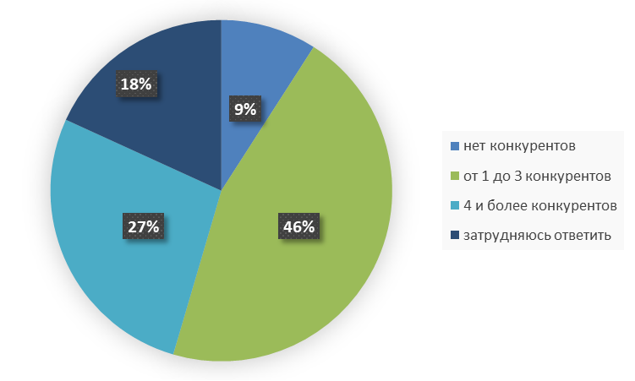

С точки зрения респондентов конкуренция на данном рынке умеренная:
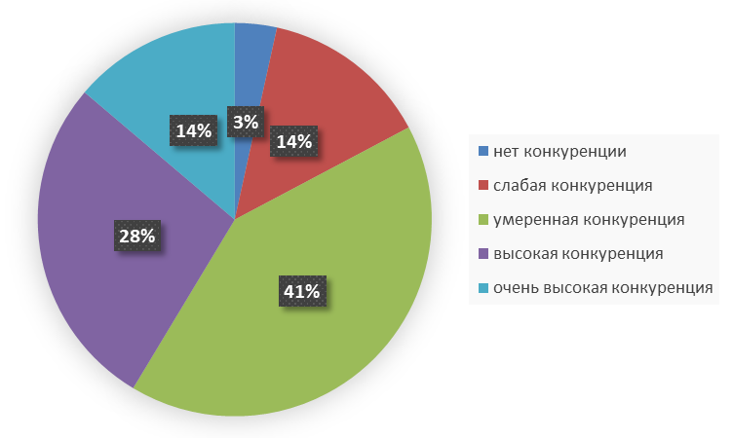

Рынок семеноводства

В Республике Алтай деятельность на рынке семеноводств осуществляют два сельскохозяйственных товаропроизводителя, занимающихся производством семян - ИП ГКФХ Карякина А.Ф (производство семян зерновых культур) и ИП ГКФХ Попова Н.Г. (производство семян картофеля высших репродукций). Инфраструктура данных хозяйств приведена в соответствие с требованиями к семеноводческим хозяйствам и пройдена процедура добровольной сертификации «Россельхозцентр». Фактически сложившийся уровень данного показателя по Республике Алтай составил на 1 января 2022 года 100%. Установленное минимальное значение ключевого показателя в 2021 году – 100%. Несмотря на достижение уровня ключевого показателя, исходя из необходимости изучения конъюнктуры рынка и содействие сбыту продукции, а также мониторинга рынка в целях разработки мер, влияющих на развитие конкуренции рынок семеноводства включен в перечень рынков для продолжения реализации мероприятий по развитию конкурентной среды на нем.
Опрос предпринимателей, осуществляющих деятельность на данном рынке, показал следующие результаты.
На вопрос «Оцените примерное количество конкурентов бизнеса, который Вы представляете, предлагающих аналогичную продукцию (товар, работу, услугу) или ее заменители?» респонденты ответили:
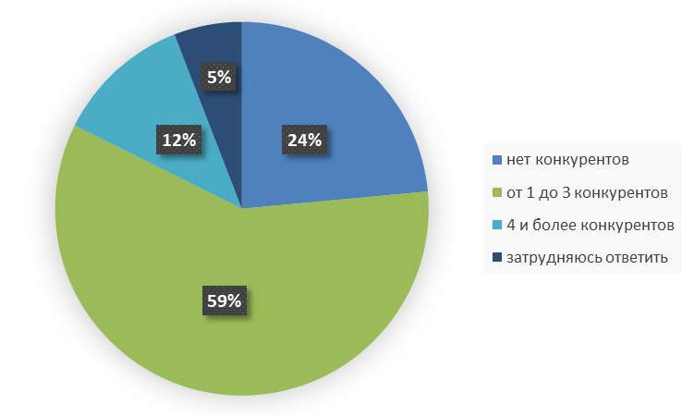
С точки зрения респондентов конкуренция на данном рынке слабая:
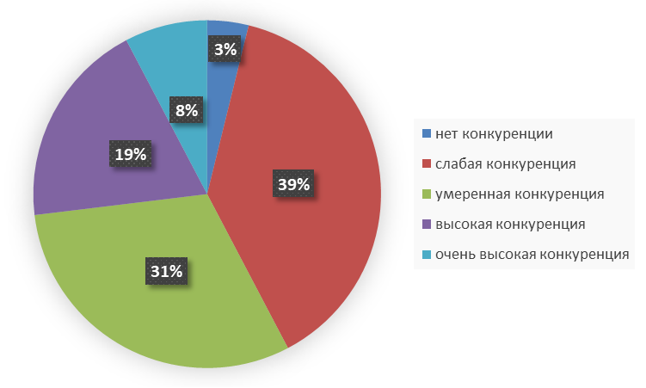

Рынок жилищного строительства (за исключением Московского фонда реноваций жилой застройки и индивидуального жилищного строительства)

Основными факторами, сдерживающими рост конкуренции на рынке, являются рост цен на строительные материалы и готовое жилье, недоступность высококачественного жилья для малообеспеченных и среднеобеспеченных слоев населения. К барьерам развития конкуренции в области жилищного строительства, по мнению субъектов малого и среднего предпринимательства, следует отнести необходимость вложения существенных капитальных затрат при освоении и осуществлении строительной деятельности, в частности на получение разрешения на строительство объектов жилой недвижимости, выдачу технических условий эксплуатирующими организациями. Фактически сложившийся уровень данного показателя по Республике Алтай составил на 1 января 2022 года 0%. Установленное минимальное значение ключевого показателя в 2021 году – 80%.
Причины отклонения от планового показателя 2021 года: строительство многоквартирных домов осуществляют 7 основных застройщиков, один из которых МУП. В связи с особенностями расположения республики из 11 муниципальных образований строительство многоквартирного жилья ведется в 2 муниципальных образованиях Республики Алтай за счет средств частных инвестиций, средств застройщика и долевого участия граждан.
В 2021 году введен один многоквартирный дом общей площадью 3 340 м2, построенный Муниципальным унитарным предприятием «Горно-Алтайское ремонтно-строительное предприятие».
По предварительной оценке, по состоянию на 1 января 2023 года значение показателя составит 100%.
Необходимость обеспечения равного доступа к муниципальным услугам, необходимым для ведения предпринимательской деятельности в сфере строительства, путем создания единого механизма взаимодействия заявителя и разрешающих инстанций через информационные системы, используемые для предоставления государственных и муниципальных услуг, позволяет включить рынок жилищного строительства в перечень рынков для продолжения реализации мероприятий по развитию конкурентной среды на нем.
Опрос предпринимателей, осуществляющих деятельность на данном рынке, показал следующие результаты.
На вопрос «Оцените примерное количество конкурентов бизнеса, который Вы представляете, предлагающих аналогичную продукцию (товар, работу, услугу) или ее заменители?» респонденты ответили:
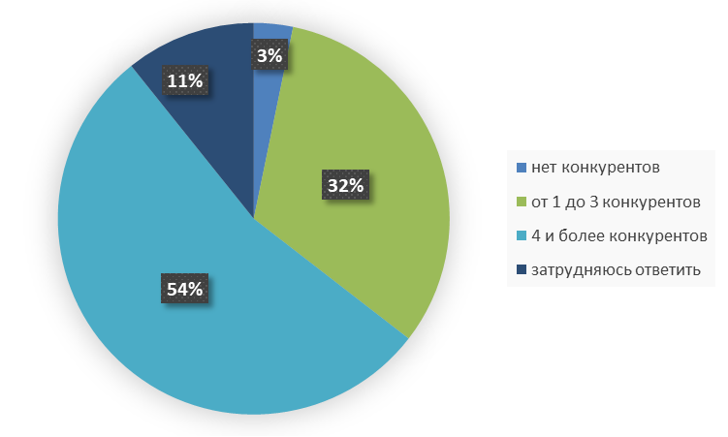
С точки зрения респондентов конкуренция на данном рынке высокая:

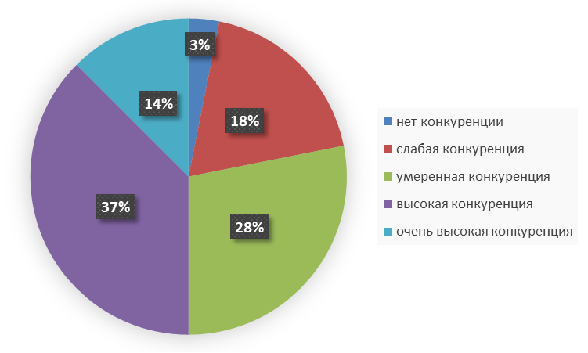

Рынок строительства объектов капитального строительства, за исключением жилищного и дорожного строительства

Количество действующих строительных организаций в Республике Алтай составляет более 490 единиц. Доля государственных и муниципальных организаций составляет 0,6% от общего числа организаций. Основными барьерами входа на рынок, по мнению предпринимателей, являются несоблюдение нормативных сроков согласования и выдачи документации, установленных распорядительными документами, на различных стадиях работ (от подготовки разрешительной документации до оформления результатов реализации контракта), навязывание дискриминационных условий договоров на присоединение к сетям со стороны коммунальных организаций. Фактически сложившийся уровень данного показателя по Республике Алтай составил на 1 января 2022 года 100%. Установленное минимальное значение ключевого показателя в 2021 году – 80% и необходимость создания условий для развития строительства на территории Республики Алтай являются основанием для включения рынка строительства объектов капитального строительства в перечень товарных рынков для реализации комплекса мер по достижению к 2022 году запланированного уровня.
Опрос предпринимателей, осуществляющих деятельность на данном рынке, показал следующие результаты.
На вопрос «Оцените примерное количество конкурентов бизнеса, который Вы представляете, предлагающих аналогичную продукцию (товар, работу, услугу) или ее заменители?» респонденты ответили:
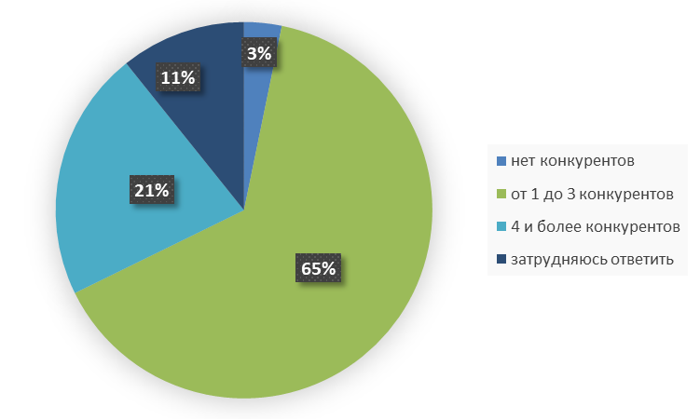

С точки зрения респондентов конкуренция на данном рынке высокая:
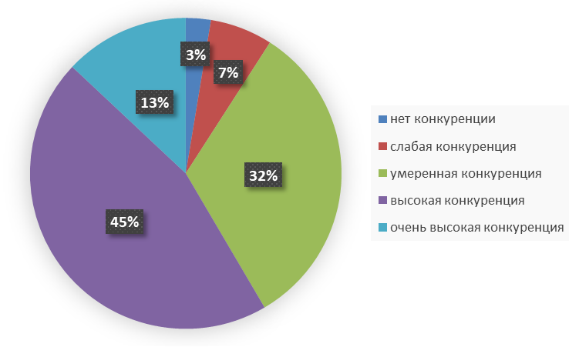

Рынок дорожной деятельности (за исключением проектирования)

Дорожное хозяйство является одним из основных элементов транспортной инфраструктуры Республики Алтай, на рынке дорожного строительства осуществляют деятельность 37 организаций частной формы собственности. Конкуренция на рынке проявляется во время проведения подрядных торгов на проектные работы, работы по строительству, реконструкции, капремонту и ремонту автомобильных дорог и искусственных сооружений на них. На сегодняшний день на территории Республики Алтай деятельность в сфере дорожного хозяйства осуществляют организации частной формы собственности. Основными барьерами входа на рынок являются экономические и административные ограничения: необходимость осуществления высоких первоначальных капитальных вложений при длительных сроках окупаемости этих вложений, потребность в значительных оборотных расходах предприятий. Фактически сложившийся уровень данного показателя по Республике Алтай составил на 1 января 2022 года 100%. Установленное минимальное значение ключевого показателя в 2021 году – 100%. Несмотря на превышение уровня ключевого показателя, исходя из социальной значимости, рынок дорожной деятельности включен в перечень рынков для продолжения реализации мероприятий по развитию конкурентной среды на нем.
Опрос предпринимателей, осуществляющих деятельность на данном рынке, показал следующие результаты.
На вопрос «Оцените примерное количество конкурентов бизнеса, который Вы представляете, предлагающих аналогичную продукцию (товар, работу, услугу) или ее заменители?» респонденты ответили:
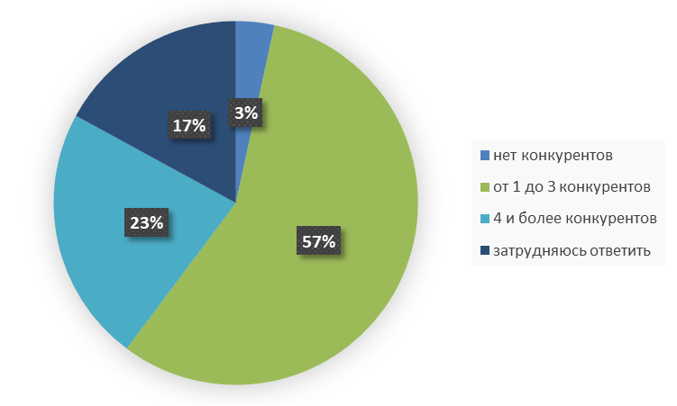

С точки зрения респондентов конкуренция на данном рынке высокая:

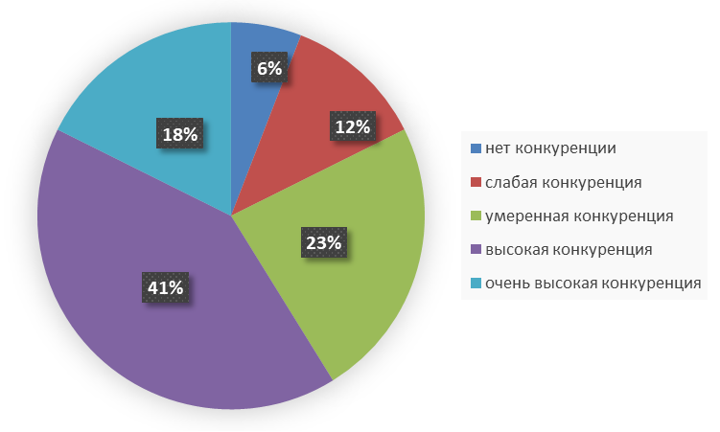

Рынок архитектурно-строительного проектирования
Рынок архитектурно-строительного проектирования обеспечивает потребность организаций строительства в проектных работах. Его деятельность нацелена на создание архитектурного объекта: здания, сооружения, комплекса зданий или сооружений, их интерьера, объектов благоустройства, ландшафтного или садово-паркового искусства. Основными факторам, сдерживающими рост конкуренции на рынке являются недостаточная подготовка кадров, в том числе низкая квалификация застройщиков и заказчиков, низкое качество инженерных изысканий и оформления их результатов, использование устаревших программных комплексов для осуществления проектных работ и подсчета смет, отсутствие единых стандартов, определяющих основные стандарты и правила проектирования с применением технологии информационного моделирования объекта. Фактически сложившийся уровень данного показателя по Республике Алтай составил на 1 января 2022 года 97%. Установленное минимальное значение ключевого показателя в 2021 году – 95%. Саморегулируемые организации в сфере архитектурно-строительного проектирования на территории Республики Алтай отсутствуют, услуги в области архитектурно-строительного проектирования оказывают строительные организации, в связи с чем возникает проблема при проведении мониторинга хозяйствующих субъектов, осуществляющих деятельность на рынке, в связи с чем рынок архитектурно-строительного проектирования включен в перечень рынков для продолжения реализации мероприятий по развитию конкурентной среды на нем.
Опрос предпринимателей, осуществляющих деятельность на данном рынке, показал следующие результаты.
На вопрос «Оцените примерное количество конкурентов бизнеса, который Вы представляете, предлагающих аналогичную продукцию (товар, работу, услугу) или ее заменители?» респонденты ответили:
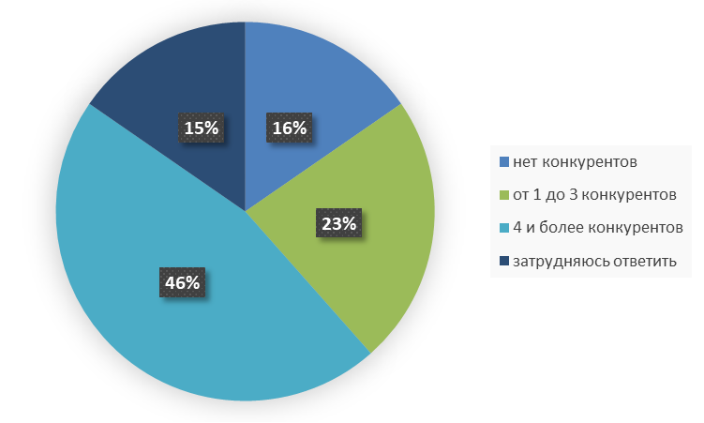
С точки зрения респондентов конкуренция на данном рынке высокая:

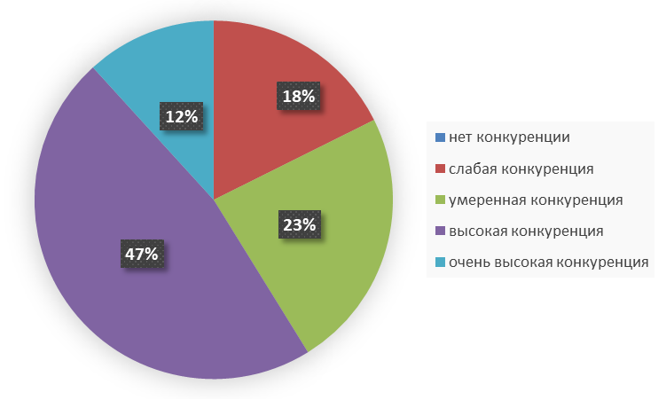
Рынок вылова водных биоресурсов

Рынок вылова водных биоресурсов в Республике Алтай является полностью частным и составляет любительское рыболовство. Фактически сложившийся уровень данного показателя по Республике Алтай составил на 1 января 2022 года 100%. Установленное минимальное значение ключевого показателя в 2021 году – 100%. Основной задачей по содействию развитию конкуренции на рынке является сохранение существующей доли организаций частной формы собственности и обеспечение добросовестной конкуренции. В связи с необходимостью мониторинга рынка в целях разработки мер, влияющих на развитие конкуренции, рынок вылова водных биоресурсов включен в перечень товарных рынков.
Опрос предпринимателей, осуществляющих деятельность на данном рынке, показал следующие результаты.
На вопрос «Оцените примерное количество конкурентов бизнеса, который Вы представляете, предлагающих аналогичную продукцию (товар, работу, услугу) или ее заменители?» респонденты ответили:
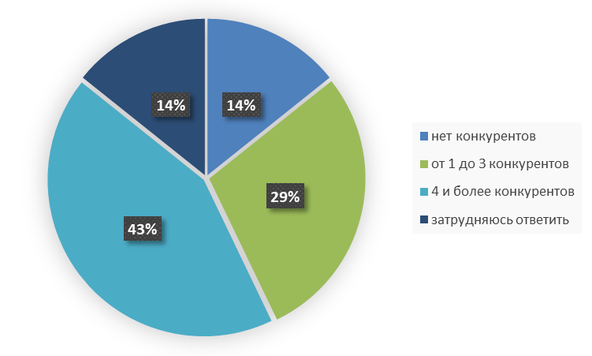
С точки зрения респондентов конкуренция на данном рынке умеренная:
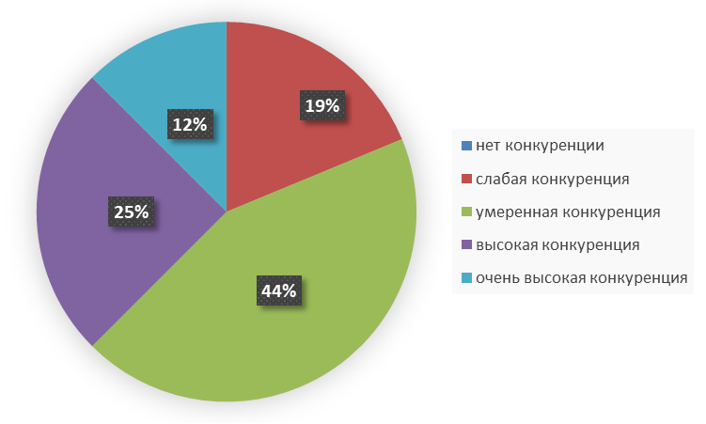

Рынок кадастровых и землеустроительных работ

Кадастровую деятельность в соответствии с требованиями Федерального закона от 24 июля 2007 года № 221-ФЗ «О кадастровой деятельности» праве осуществлять только кадастровые инженеры. При этом данные услуги могут оказывать как кадастровые инженеры, действующие в качестве индивидуальных предпринимателей, так и инженеры, осуществляющие деятельность в качестве работников юридического лица. Рынок кадастровых и землеустроительных работ является полностью частным. Несмотря на положительные тенденции развития рынка, существуют факторы, препятствующие его развитию: снижение количества заказов на выполнение работ, в связи с сокращением объектов, требующих постановку на кадастровый учет; недостаточный уровень квалификации кадастровых инженеров. Фактически сложившийся уровень данного показателя по Республике Алтай составил на 1 января 2022 года 100%. Установленное минимальное значение ключевого показателя в 2021 году – 100%. Основной задачей по содействию развитию конкуренции на рынке является сохранение существующей доли организаций частной формы собственности и обеспечение добросовестной конкуренции. В связи с необходимостью мониторинга рынка в целях разработки мер, влияющих на развитие конкуренции, рынок кадастровых и землеустроительных работ включен в перечень товарных рынков.
Опрос предпринимателей, осуществляющих деятельность на данном рынке, показал следующие результаты.
На вопрос «Оцените примерное количество конкурентов бизнеса, который Вы представляете, предлагающих аналогичную продукцию (товар, работу, услугу) или ее заменители?» респонденты ответили:

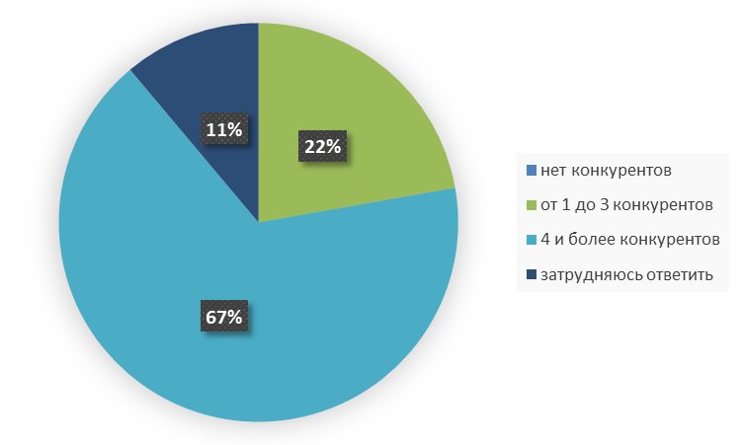
С точки зрения респондентов конкуренция на данном рынке очень высокая:
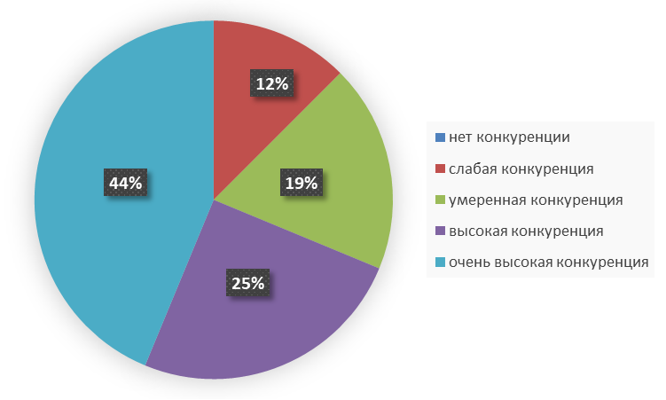
Рынок товарной аквакультуры (товарного рыбоводства)

Товарным рыбоводством в Республике Алтай занято 77 крестьянско-фермерских хозяйства, из них 74 арендуют рыболовные участки и 3 – пруды. Все организации являются частными. Для дальнейшего динамичного развития рынка необходимо осуществление мер государственной поддержки хозяйствующих субъектов в сфере товарной аквакультуры. Фактически сложившийся уровень данного показателя по Республике Алтай составил на 1 января 2022 года 100%. Установленное минимальное значение ключевого показателя в 2021 году – 100%. Основной задачей по содействию развитию конкуренции на рынке является сохранение существующей доли организаций частной формы собственности и обеспечение добросовестной конкуренции. В связи с необходимостью мониторинга рынка в целях разработки мер, влияющих на развитие конкуренции, рынок товарной аквакультуры включен в перечень товарных рынков.
Опрос предпринимателей, осуществляющих деятельность на данном рынке, показал следующие результаты.
На вопрос «Оцените примерное количество конкурентов бизнеса, который Вы представляете, предлагающих аналогичную продукцию (товар, работу, услугу) или ее заменители?» респонденты ответили:
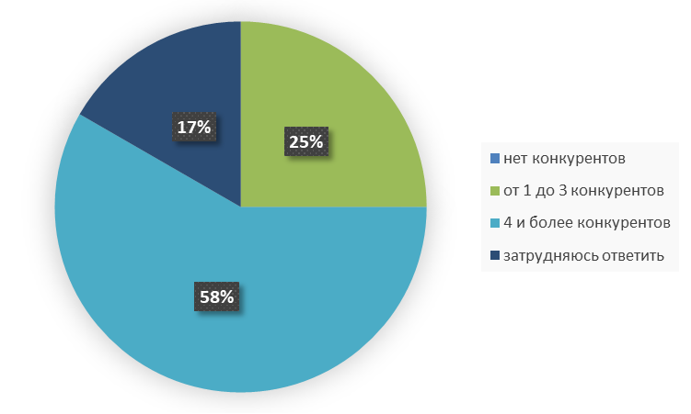
С точки зрения респондентов конкуренция на данном рынке высокая:
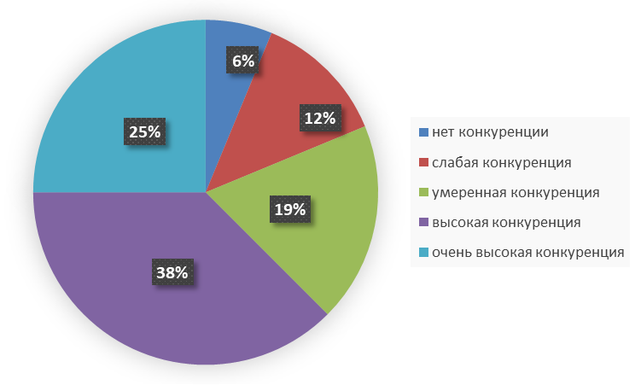
Рынок транспортирования твердых коммунальных отходов

Всего сбором и транспортированием ТКО на территории Республики Алтай занимается 8 организаций, из них 1 муниципальное унитарное предприятие, 1 муниципальное казенное учреждение и 1 Автономное учреждение. За 2021 год всего на территории Республики Алтай транспортировано 96,5 тыс. тонн, из них 82 тыс. тонн организациями частной формы собственности.
Мероприятия, направленные на развитие конкуренции в сфере обращения с твердыми коммунальными отходами (далее – ТКО):
- проведение торгов, по результатам которых формируется цены на услуги по транспортированию ТКО для регионального оператора по обращению с ТКО, в форме электронного аукциона в отношении всего объема ТКО, образующихся в зоне (зонах) его деятельности;
- разделение региональным оператором на большее количество лотов услуги по транспортированию ТКО в зоне его деятельности, а также увеличение объема услуг по транспортированию ТКО, выделенных в отдельные лоты участниками аукционов для субъектов малого и среднего предпринимательства.
Проведение данных мероприятий запланировано в первом квартале 2022 года, в 2021 году данные мероприятия не проводились. На территории административно производственного объединения - 1 (город Горно-Алтайск, Майминский район, Чемальский район, Чойский район, Турочакский район) региональным оператором АУ «Кызыл-Озек-Сервис» заключены прямые договоры на транспортирование ТКО со следующими организациями:
ИП Галкин В.М.; ООО «Профиль-Сервис»; ООО «Золотой ресурс»; ООО «Экобезопасность»; ООО «Коммунальщик»; МКУ «Телецкая сеть».
Фактически сложившийся уровень данного показателя по Республике Алтай составил на 1 января 2022 года 85%. Установленное минимальное значение ключевого показателя в 2021 году – 85%.
В 2021 году региональным оператором АУ «Кызыл-Озек-Сервис» проведено 8 вебинаров с действующими предпринимателями и коммерческими организациями.
Несмотря на достижение уровня ключевого показателя, исходя из необходимости решения основной проблемы на рынке – повышения качества оказываемых услуг, рынок транспортирования твердых коммунальных отходов включен в перечень товарных рынков.
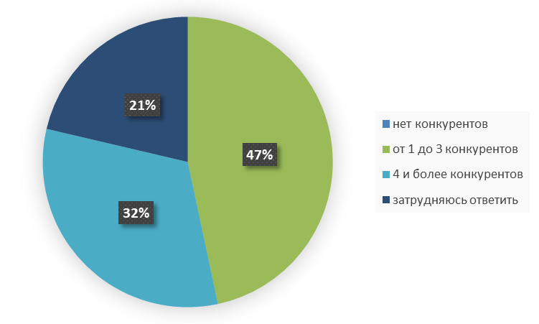
С точки зрения респондентов конкуренция на данном рынке умеренная:
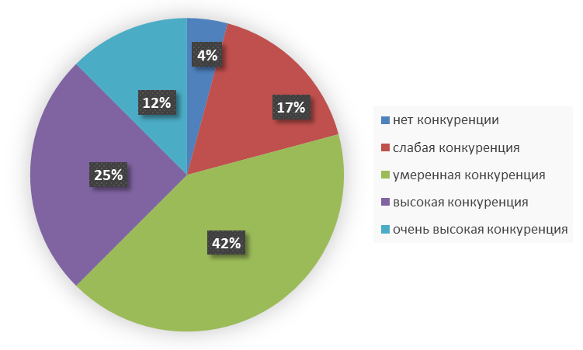
Рынок благоустройства городской среды

Выполнение работ по благоустройству городской среды осуществляется в Республике Алтай в том числе в рамках федерального проекта «Формирование комфортной городской среды», обеспечивающего реализацию мероприятий по благоустройству дворовых, общественных территорий, а также мероприятий по ремонту дворовых территорий, проездов к дворовым территориям многоквартирных домов, автомобильных дорог общего пользования местного значения. Наиболее востребованным видом работ является ремонт дорожного покрытия. Реализация соответствующих работ обеспечивает участие в благоустройстве городской среды значительного числа организаций сферы дорожного строительства, многие из которых отнесены к государственной форме собственности. В рамках реализации региональной программы на территории муниципальных образований в Республике Алтай выполняются работы по благоустройству дворовых территорий многоквартирных домов и общественных территорий (парки, скверы, набережные, тротуары и т.д.). Фактически сложившийся уровень данного показателя по Республике Алтай составил на 1 января 2022 года 100%. Установленное минимальное значение ключевого показателя в 2021 году – 60%. Несмотря на превышение уровня ключевого показателя, исходя из социальной значимости, рынок благоустройства городской среды включен в перечень рынков для продолжения реализации мероприятий по развитию конкурентной среды на нем.
В районах Республики Алтай работы по благоустройству территорий осуществляются организациями частной формы собственности, так как выбор подрядной организации на проведение данных работ проводится путем электронного аукциона.
Опрос предпринимателей, осуществляющих деятельность на данном рынке, показал следующие результаты.
На вопрос «Оцените примерное количество конкурентов бизнеса, который Вы представляете, предлагающих аналогичную продукцию (товар, работу, услугу) или ее заменители?» респонденты ответили:
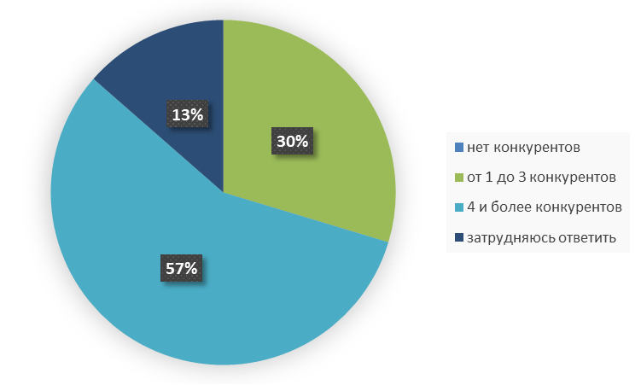

С точки зрения респондентов конкуренция на данном рынке высокая:
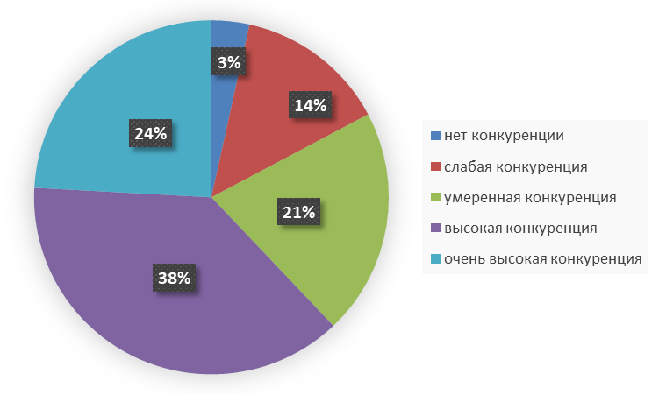

Рынок выполнения работ по содержанию и текущему ремонту общего имущества собственников помещений в многоквартирных домах

Жилищный фонд является основным элементом инфраструктуры, предназначенным для удовлетворения потребностей населения в жилье. В сфере управления многоквартирными домами, содержания и текущего ремонта общего имущества в многоквартирных домах в Республике Алтай основной целью государственной политики является повышение уровня удовлетворенности граждан качеством и стоимостью услуг по содержанию и текущему ремонту общего имущества многоквартирных домов, а также коммунальных услуг. Деятельность по управлению многоквартирными домами, содержанию и текущему ремонту общего имущества в многоквартирных домах можно отнести к конкурентной сфере жилищно-коммунального хозяйства. Под содержанием и текущим ремонтом общего имущества собственников помещений в многоквартирном доме понимается осуществление деятельности по выполнению работ (оказанию услуг) в целях надлежащего содержания общего имущества собственников помещений в многоквартирном доме в соответствии с требованиями жилищного законодательства Российской Федерации. На рынке управления многоквартирными домами, содержания и текущего ремонта общего имущества в многоквартирных домах в Республике Алтай осуществляют деятельность 21 управляющая организация (из них 20 организаций частной формы собственности), а также 36 товариществ собственников жилья. Проблемой в сфере управления многоквартирными домами является качество оказываемых хозяйствующими субъектами услуг, основной задачей – повышение качества услуг, оказываемых управляющими компаниями. Фактически сложившийся уровень данного показателя по Республике Алтай составил на 1 января 2022 года 100%. Установленное минимальное значение ключевого показателя в 2021 году – 80%. Несмотря на превышение уровня ключевого показателя, исходя из социальной значимости, рынок выполнения работ по содержанию и текущему ремонту общего имущества собственников помещений в многоквартирных домах включен в перечень рынков для продолжения реализации мероприятий по развитию конкурентной среды на нем.
Опрос предпринимателей, осуществляющих деятельность на данном рынке, показал следующие результаты.
На вопрос «Оцените примерное количество конкурентов бизнеса, который Вы представляете, предлагающих аналогичную продукцию (товар, работу, услугу) или ее заменители?» респонденты ответили:
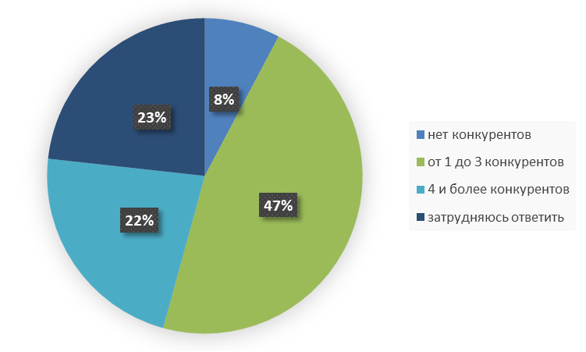

С точки зрения респондентов конкуренция на данном рынке умеренная:
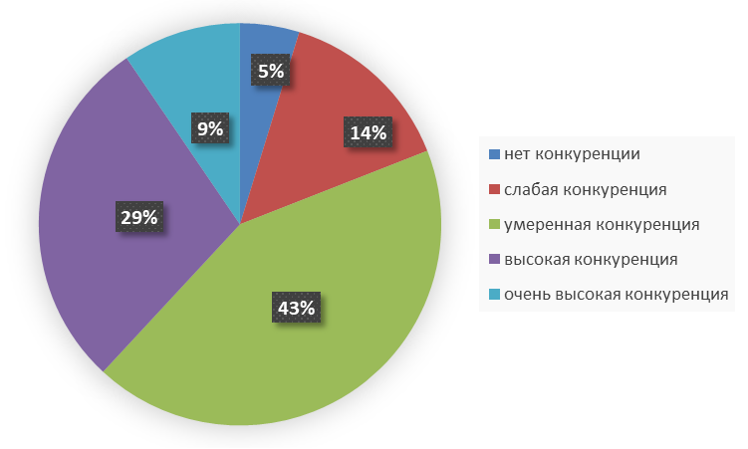

Розничный рынок электрической энергии (мощности)

Розничный рынок электрической энергии – сфера обращения электрической энергии вне оптового рынка с участием потребителей электрической энергии. Основными барьерами вхождения на рынок являются высокая стоимость затрат на установление автоматизированных систем коммерческого учета электроэнергии, необходимой для входа на оптовый рынок, что дает значительное преимущество в работе на розничном рынке энергосбытовой компании, несвоевременная оплата потребителями покупаемой электроэнергии, наличие проблем с бездоговорным или безучетным потреблением электроэнергии, долги предприятий жилищно-коммунального хозяйства за потребленную электроэнергию. Фактически сложившийся уровень данного показателя по Республике Алтай составил на 1 января 2022 года 99,5%. Установленное минимальное значение ключевого показателя в 2021 году – 99%. Несмотря на превышение уровня ключевого показателя, исходя из социальной значимости, розничный рынок электрической энергии включен в перечень рынков для продолжения реализации мероприятий по развитию конкурентной среды на нем, а также повышения качества и эффективности деятельности организаций, осуществляющих розничную куплю-продажу электроэнергии в ценовых и неценовых зонах.
Опрос предпринимателей, осуществляющих деятельность на данном рынке, показал следующие результаты.
На вопрос «Оцените примерное количество конкурентов бизнеса, который Вы представляете, предлагающих аналогичную продукцию (товар, работу, услугу) или ее заменители?» респонденты ответили:
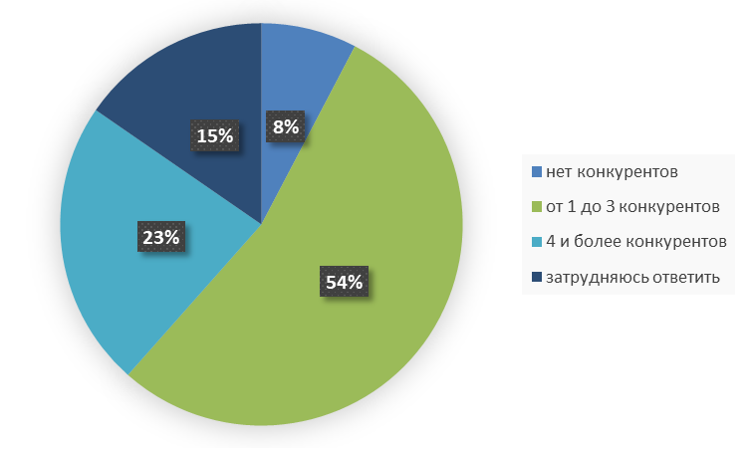
С точки зрения респондентов конкуренция на данном рынке умеренная:

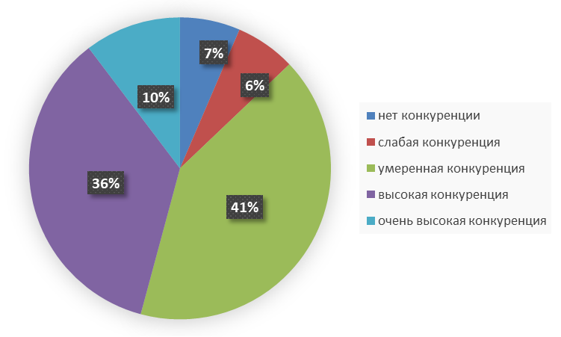

Розничный рынок производства электроэнергии (мощности), включая производство электрической энергии в режиме когенерации.

Рынок производства электроэнергии (мощности) на розничном рынке обладает особенностями, обусловленными физическими свойствами электроэнергии, а именно: совпадением во времени процессов производства и потребления электроэнергии, отсутствием возможности осуществления запасов электроэнергии в достаточных в масштабе энергосистемы количествах, отсутствием возможности с физической точки зрения определения производителя электроэнергии, использованной тем или иным потребителем. Основными барьерами вхождения на рынок являются несвоевременная оплата потребителями покупаемой электроэнергии, наличие проблем с бездоговорным или безучетным потреблением электроэнергии, долги предприятий жилищно-коммунального хозяйства за потребленную электроэнергию. Фактически сложившийся уровень данного показателя по Республике Алтай составил на 1 января 2022 года 31%. Установленное минимальное значение ключевого показателя в 2021 году – 30%. Основной проблемой в сфере электроэнергетики является значительный физический износ электрооборудования, поэтому необходимо предпринимать меры, направленные на реконструкцию электрогенерирующих мощностей, повышение энергоэффективности и внедрение энергосберегающих технологий. В связи с этим розничный рынок производства электроэнергии включен в перечень рынков для продолжения реализации мероприятий по развитию конкурентной среды на нем.
Опрос предпринимателей, осуществляющих деятельность на данном рынке, показал следующие результаты.
На вопрос «Оцените примерное количество конкурентов бизнеса, который Вы представляете, предлагающих аналогичную продукцию (товар, работу, услугу) или ее заменители?» респонденты ответили:
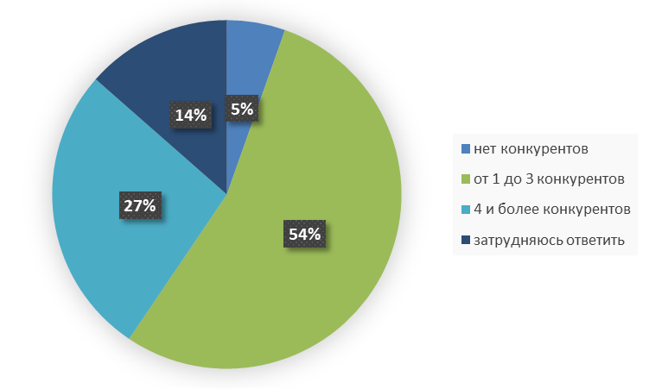

С точки зрения респондентов конкуренция на данном рынке умеренная:
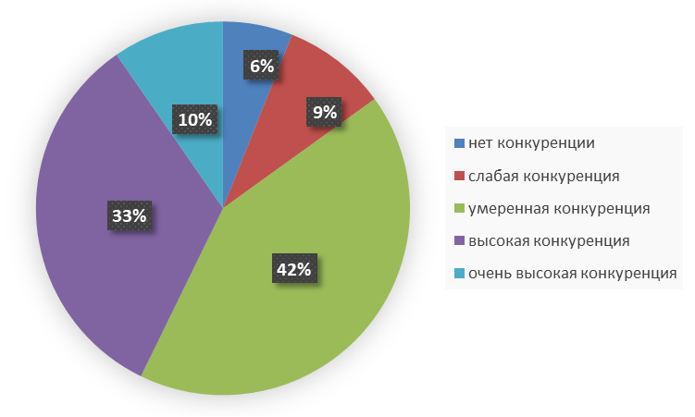

Рынок оказания услуг по перевозке пассажиров автомобильным транспортом по муниципальным маршрутам регулярных перевозок

Все перевозчики, работающие на рынке оказания услуг по перевозке пассажиров автомобильным транспортом по муниципальным маршрутам регулярных перевозок, являются организациями коммерческой формы собственности, определение победителя осуществляется только на конкурсной основе в соответствии с федеральным законодательством и законодательством Республики Алтай. Государственные и муниципальные перевозчики в Республике Алтай отсутствуют. Доля перевозчиков частной формы собственности составляет 100%. Основными факторами, ограничивающими дальнейшее развитие конкуренции на рынке услуг муниципального пассажирского автомобильного транспорта, являются сложившийся высокий уровень конкуренции на наиболее прибыльных маршрутах со стороны нелегальных участников рынка, значительный износ основных средств, несовершенство установленных на федеральном уровне правил организации пассажирских перевозок, получения свидетельств об осуществлении регулярных перевозок. Фактически сложившийся уровень данного показателя по Республике Алтай составил на 1 января 2022 года 100%. Установленное минимальное значение ключевого показателя в 2021 году – 100%. Несмотря на достижение уровня ключевого показателя, исходя из социальной значимости, рынок оказания услуг по перевозке пассажиров автомобильным транспортом по муниципальным маршрутам регулярных перевозок включен в перечень рынков для продолжения реализации мероприятий по развитию конкурентной среды на нем.
Опрос предпринимателей, осуществляющих деятельность на данном рынке, показал следующие результаты.
На вопрос «Оцените примерное количество конкурентов бизнеса, который Вы представляете, предлагающих аналогичную продукцию (товар, работу, услугу) или ее заменители?» респонденты ответили:
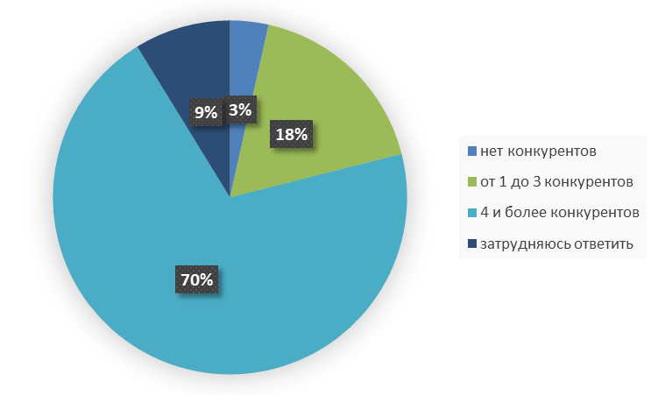

С точки зрения респондентов конкуренция на данном рынке высокая:

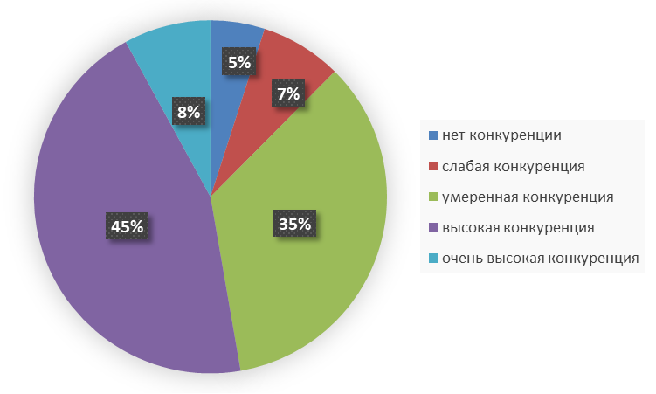
В целях обеспечения максимальной доступности информации и прозрачности условий работы на рынке пассажирских перевозок наземным транспортом, информация о критериях конкурсного отбора перевозчиков размещается в открытом доступе на официальном сайте Министерства регионально развития Республики Алтай www.minregion-ra.ru.

Рынок оказания услуг по перевозке пассажиров автомобильным транспортом по межмуниципальным маршрутам регулярных перевозок.

Все перевозчики, работающие на рынке оказания услуг по перевозке пассажиров автомобильным транспортом по межмуниципальным маршрутам регулярных перевозок, являются организациями коммерческой формы собственности. Государственные и муниципальные перевозчики в Республике Алтай отсутствуют. Доля перевозчиков частной формы собственности составляет 100%. Основными факторами, ограничивающими дальнейшее развитие конкуренции на рынке услуг муниципального пассажирского автомобильного транспорта, являются сложившийся высокий уровень конкуренции на наиболее прибыльных маршрутах со стороны нелегальных участников рынка, значительный износ основных средств, несовершенство установленных на федеральном уровне правил организации пассажирских перевозок, получения свидетельств об осуществлении регулярных перевозок. Фактически сложившийся уровень данного показателя по Республике Алтай составил на 1 января 2022 года 100%. Установленное минимальное значение ключевого показателя в 2021 году – 100%. Несмотря на достижение уровня ключевого показателя, исходя из социальной значимости, рынок оказания услуг по перевозке пассажиров автомобильным транспортом по муниципальным маршрутам регулярных перевозок включен в перечень рынков для продолжения реализации мероприятий по развитию конкурентной среды на нем.

Опрос предпринимателей, осуществляющих деятельность на данном рынке, показал следующие результаты.
На вопрос «Оцените примерное количество конкурентов бизнеса, который Вы представляете, предлагающих аналогичную продукцию (товар, работу, услугу) или ее заменители?» респонденты ответили:
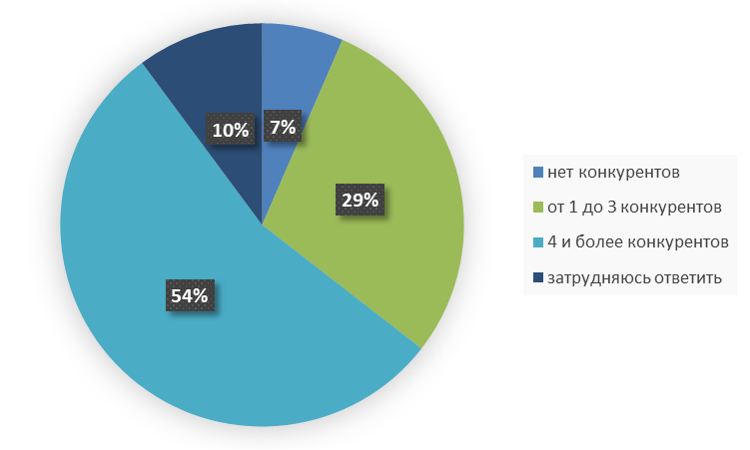

С точки зрения респондентов конкуренция на данном рынке высокая:

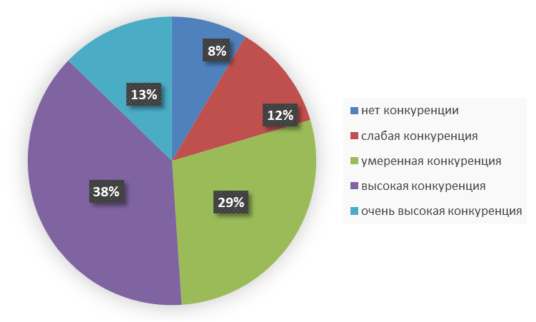
Рынок услуг по перевозке пассажиров и багажа легковым такси

Все перевозчики, работающие на рынке услуг по перевозке пассажиров и багажа легковым такси, являются организациями коммерческой формы собственности. Государственные и муниципальные перевозчики в Республике Алтай отсутствуют. Доля перевозчиков частной формы собственности составляет 100%. Основными факторами, ограничивающими дальнейшее развитие конкуренции на рынке услуг муниципального пассажирского автомобильного транспорта, являются сложившийся высокий уровень конкуренции на наиболее прибыльных маршрутах со стороны нелегальных участников рынка, значительный износ основных средств, несовершенство установленных на федеральном уровне правил организации пассажирских перевозок, получения свидетельств об осуществлении регулярных перевозок. Фактически сложившийся уровень данного показателя по Республике Алтай составил на 1 января 2022 года 100%. Установленное минимальное значение ключевого показателя в 2021 году – 100%. Несмотря на достижение уровня ключевого показателя, исходя из социальной значимости, рынок оказания услуг по перевозке пассажиров автомобильным транспортом по муниципальным маршрутам регулярных перевозок включен в перечень рынков для продолжения реализации мероприятий по развитию конкурентной среды на нем.
Опрос предпринимателей, осуществляющих деятельность на данном рынке, показал следующие результаты.
На вопрос «Оцените примерное количество конкурентов бизнеса, который Вы представляете, предлагающих аналогичную продукцию (товар, работу, услугу) или ее заменители?» респонденты ответили:
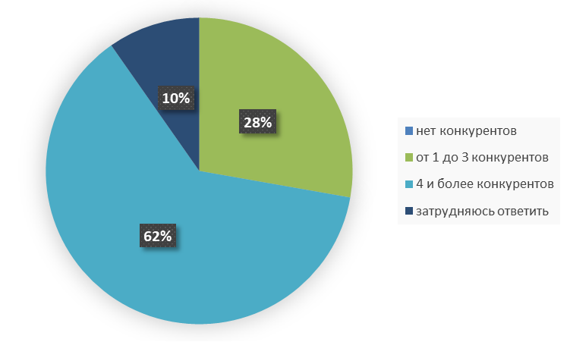
С точки зрения респондентов конкуренция на данном рынке очень высокая:
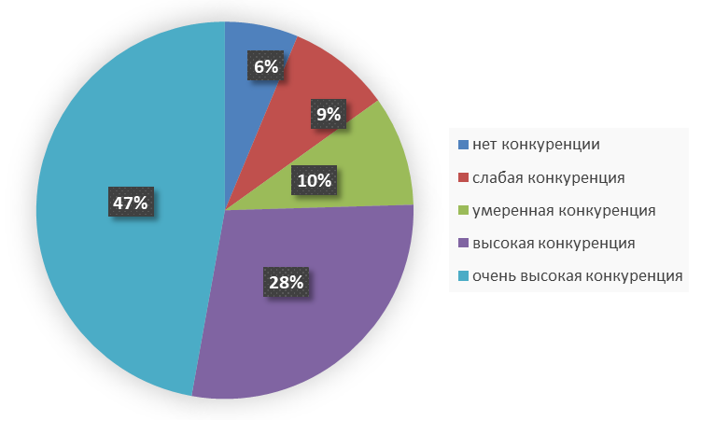

Рынок легкой промышленности

Легкая промышленность в Республике Алтай представлена следующими подотраслями: производство текстильных изделий, производство одежды, производство кожи и изделий из кожи. Количество организаций, зарегистрированных по разным видам деятельности, осуществляющих деятельность в сферах производства текстильных изделий и производства одежды - 54, из них государственные – 2 (Отдел ФСИН и Автономное учреждение «Республиканский Дом-интернат для престарелых и инвалидов № 2»). Основными барьерами вхождения на рынок являются низкая инвестиционная и инновационная активность предприятий легкой промышленности, а также неконкурентность в условиях высокой себестоимости продукции, качества ассортимента, объемов возможных поставок. Фактически сложившийся уровень данного показателя по Республике Алтай составил на 1 января 2022 года 90%. Установленное минимальное значение ключевого показателя в 2021 году – 90%. Несмотря на превышение уровня ключевого показателя, исходя из социальной значимости, рынок легкой промышленности включен в перечень рынков для продолжения реализации мероприятий по развитию конкурентной среды на нем.
Опрос предпринимателей, осуществляющих деятельность на данном рынке, показал следующие результаты.
На вопрос «Оцените примерное количество конкурентов бизнеса, который Вы представляете, предлагающих аналогичную продукцию (товар, работу, услугу) или ее заменители?» респонденты ответили:
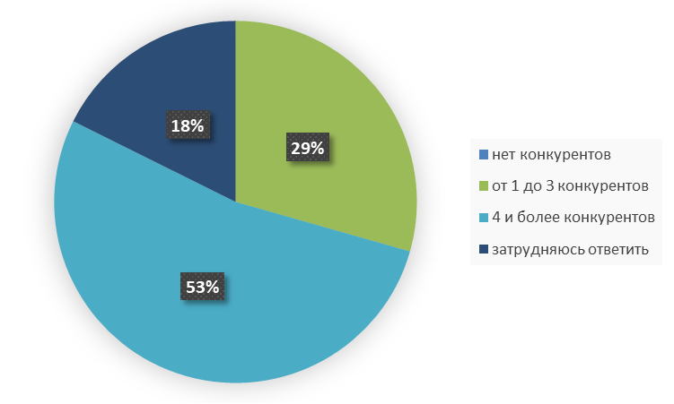

С точки зрения респондентов конкуренция на данном рынке умеренная:
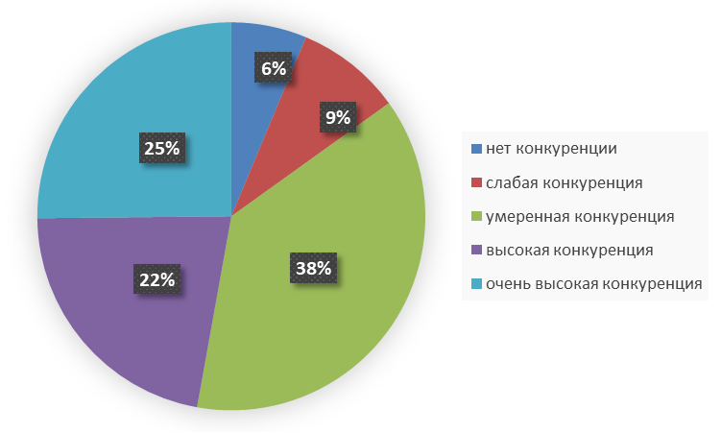

Рынок обработки древесины и производства изделий из дерева

Анализ промышленного потенциала Республики Алтай по данным за последние 3 года характеризирует сферу «Обработка древесины и изделий из дерева» в общей отраслевой структуре промышленного производства как наименее развитую. Доля по данному направлению составляет всего 1,1% от общего промышленного потенциала. При этом лесопромышленный комплекс является одним из приоритетных направлений развития экономики региона.
По данным за последний отчетный период (2021 г.) объем отгруженных товаров из древесины собственного производства в республике составил 83,2 млн. руб., что на 10,1% больше чем за 2020 год.
На сегодняшний день в регионе отсутствуют крупные предприятия по глубокой переработке древесины. Хозяйствующие субъекты, занимающиеся лесозаготовкой (в основном Турочакский и Чойский районы), зависят от заказчиков сырья и характеризуются низкой конкурентоспособностью.
Развитие лесопромышленного комплекса сдерживается рядом факторов:
- высокая степень физического износа оборудования, при этом все передовое оборудование для отрасли производится за рубежом и обновление основных фондов требует значительных капиталовложений;
- низкий уровень переработки древесного сырья, а значит, меньшая производительность и высокий объем отходов;
- недостаточная инновационная активность предприятий;
- недостаточный уровень кооперации между предприятиями;
- невысокий кадровый потенциал;
- высокие тарифы на электроэнергию;
- высокая дотацинность региона;
- отсутствие железнодорожных путей. Фактически сложившийся уровень данного показателя по Республике Алтай составил на 1 января 2022 года 70%. Установленное минимальное значение ключевого показателя в 2021 году – 70% и необходимость создания условий для развития конкуренции на рынке обработки древесины и производства изделий из дерева на территории Республики Алтай являются основанием для включения рынка в перечень товарных рынков для реализации комплекса мер по достижению к 2022 году запланированного уровня.
Опрос предпринимателей, осуществляющих деятельность на данном рынке, показал следующие результаты.
На вопрос «Оцените примерное количество конкурентов бизнеса, который Вы представляете, предлагающих аналогичную продукцию (товар, работу, услугу) или ее заменители?» респонденты ответили:
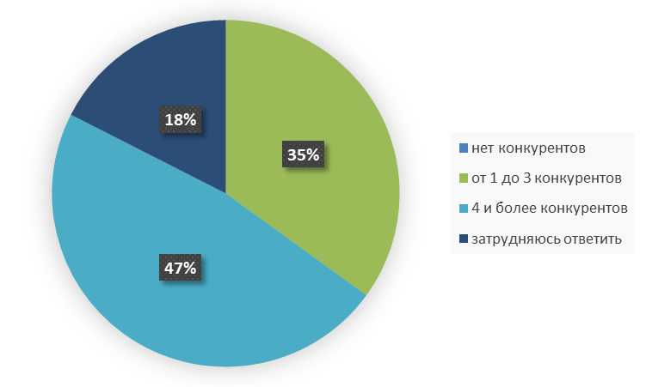
С точки зрения респондентов конкуренция на данном рынке умеренная:
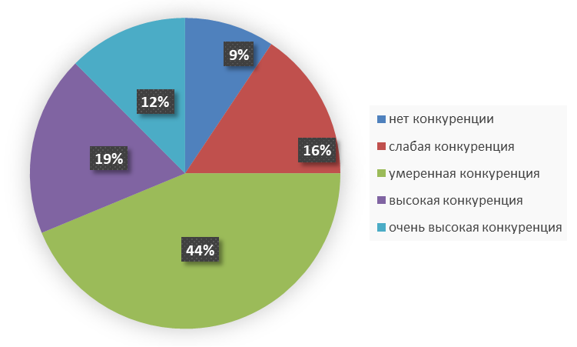

Рынок производства бетона

В Республике Алтай деятельность на рынке производства товарного бетона и изделий из бетона осуществляют 23 предприятия частной формы собственности. К ограничениям, влияющим на развитие конкуренции на данном рынке, следует отнести высокие цены на электроэнергию, требуемую в большом количестве при производстве бетона, потребность в значительных капиталовложениях при организации производства. Дополнительным фактором, сдерживающим развитие данного рынка, является увеличивающийся спрос на альтернативные строительные материалы ввиду их сравнительной дешевизны и быстровозводимости объектов при их использовании. Фактически сложившийся уровень данного показателя по Республике Алтай составил на 1 января 2022 года 100%. Установленное минимальное значение ключевого показателя в 2021 году – 100%. Несмотря на превышение уровня ключевого показателя, в целях развития конкуренции рынок производства бетона включен в перечень рынков для продолжения реализации мероприятий по развитию конкурентной среды на нем.
Опрос предпринимателей, осуществляющих деятельность на данном рынке, показал следующие результаты.
На вопрос «Оцените примерное количество конкурентов бизнеса, который Вы представляете, предлагающих аналогичную продукцию (товар, работу, услугу) или ее заменители?» респонденты ответили:
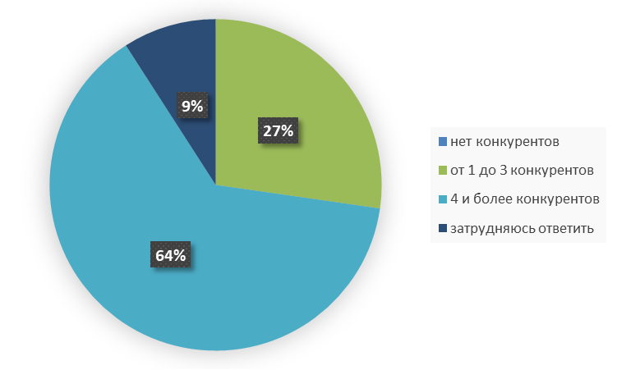
С точки зрения респондентов конкуренция на данном высокая:

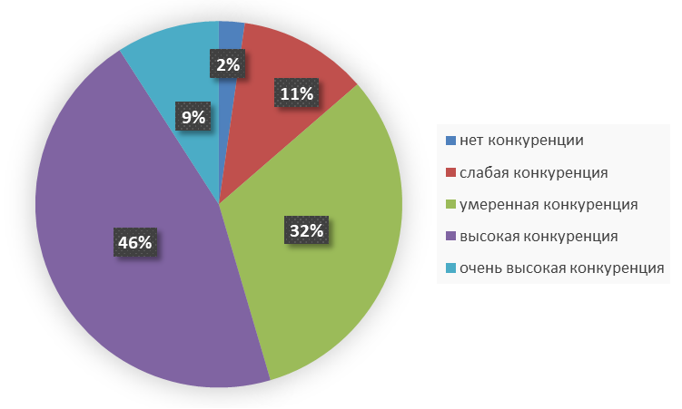

Рынок ремонта автотранспортных средств

В Республике Алтай зарегистрировано 148 хозяйствующих субъекта, осуществляющих деятельность по обслуживанию и ремонту автотранспортных средств. Из них 16 юридических лиц и 132 индивидуальных предпринимателей. Организаций с государственным (муниципальным) участием в данной сфере деятельности не зарегистрировано. Основными факторами, ограничивающими дальнейшее развитие конкуренции на рынке являются ограниченность потребительского спроса населения на услуги рынка в связи со снижением реального уровня доходов населения, трудности с подбором квалифицированного персонала. Фактически сложившийся уровень данного показателя по Республике Алтай составил на 1 января 2022 года 100%. Установленное минимальное значение ключевого показателя в 2021 году – 100%. Несмотря на достижение уровня ключевого показателя, в целях развития конкуренции рынок ремонта автотранспортных средств включен в перечень рынков для продолжения реализации мероприятий по развитию конкурентной среды на нем.
Опрос предпринимателей, осуществляющих деятельность на данном рынке, показал следующие результаты.
На вопрос «Оцените примерное количество конкурентов бизнеса, который Вы представляете, предлагающих аналогичную продукцию (товар, работу, услугу) или ее заменители?» респонденты ответили:
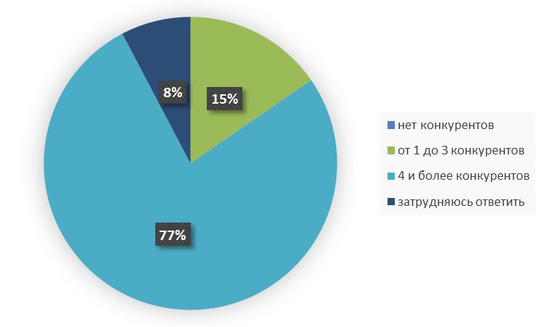
С точки зрения респондентов конкуренция на данном очень высокая:

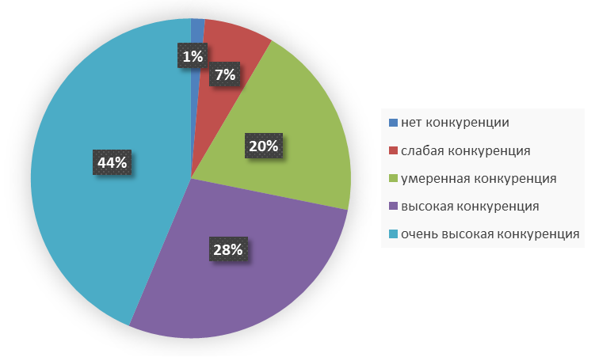

Розничный рынок нефтепродуктов

Розничные продажи нефтепродуктов в Республике Алтай осуществляются через сеть автозаправочных станций. В Республике Алтай осуществляют деятельность 89 автозаправочных станций, расположенных на территории региона, государственные организации отсутствуют. Фактически сложившийся уровень данного показателя по Республике Алтай составил на
1 января 2022 года 100%. Установленное минимальное значение ключевого показателя в 2021 году – 100%. Несмотря на превышение уровня ключевого показателя, в целях развития конкуренции розничный рынок нефтепродуктов включен в перечень рынков для продолжения реализации мероприятий по развитию конкурентной среды на нем.
Опрос предпринимателей, осуществляющих деятельность на данном рынке, показал следующие результаты.
На вопрос «Оцените примерное количество конкурентов бизнеса, который Вы представляете, предлагающих аналогичную продукцию (товар, работу, услугу) или ее заменители?» респонденты ответили:
С точки зрения респондентов конкуренция на данном рынке очень высокая:
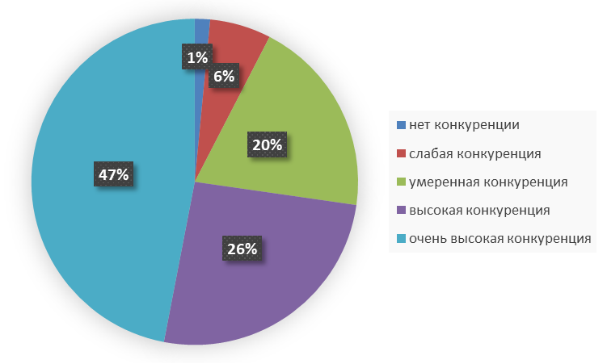
Рынок теплоснабжения (производства тепловой энергии)

В Республике Алтай на рынке производства тепловой энергии осуществляют деятельность 22 организаций, из них частных 15 ед. В целях развития рынка необходимо предпринимать меры, направленные на повышение качества услуг в сере теплоснабжения, привлечение частных инвестиций и поддержание существующей доли частного сектора на рынке. Фактически сложившийся уровень данного показателя по Республике Алтай составил на 1 января 2022 года 59%. Установленное минимальное значение ключевого показателя в 2021 году – 57%. Несмотря на превышение уровня ключевого показателя, исходя из социальной значимости, рынок теплоснабжения (производства тепловой энергии) включен в перечень рынков для продолжения реализации мероприятий по развитию конкурентной среды на нем.
Опрос предпринимателей, осуществляющих деятельность на данном рынке, показал следующие результаты.
На вопрос «Оцените примерное количество конкурентов бизнеса, который Вы представляете, предлагающих аналогичную продукцию (товар, работу, услугу) или ее заменители?» респонденты ответили:
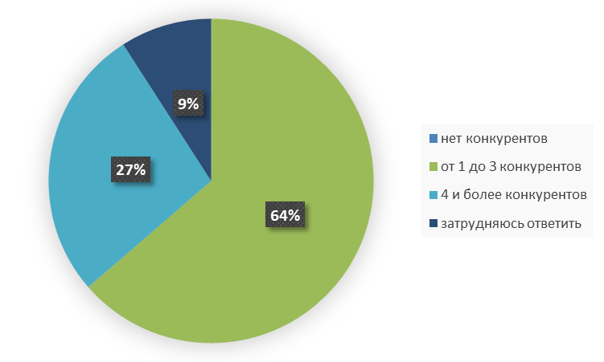

С точки зрения респондентов конкуренция на данном рынке умеренная:
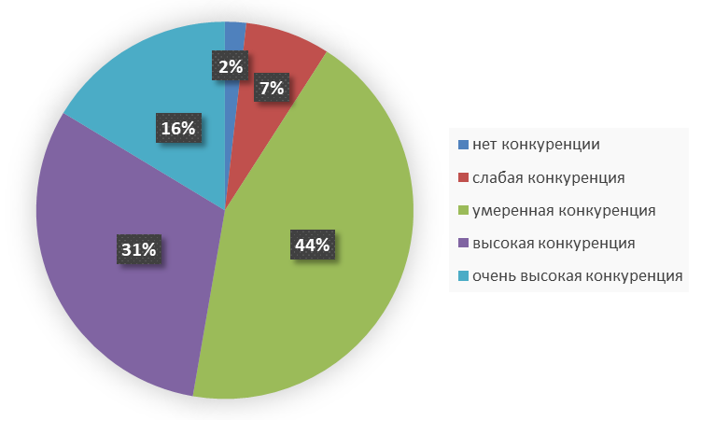

Рынок поставки сжиженного газа в баллонах

В соответствии с законодательством реализация газа населению, а также жилищно-эксплуатационным организациям, организациям, управляющим многоквартирными домами, жилищно-строительным кооперативам и товариществам собственников жилья для бытовых нужд населения, является регулируемым видом деятельности. Хозяйствующие субъекты, которые обеспечивают заправку бытовых газовых баллонов, или имеют намерения осуществлять данный вид деятельности должны получить соответствующую лицензию, поскольку объекты по заправке бытовых газовых баллонов сжиженным углеводородным газом относятся к взрывопожароопасным химически опасным производственным объектам II класса опасности в соответствии с федеральным законодательством. На территории Республики Алтай поставкой сниженного газа в баллонах занимается ОАО «Горно-Алтайгаз», которое является организацией частной формы собственности. Газификация ведется за счет средств населения, бюджетных средств на эти цели не выделяется. Для обслуживания газового оборудования и доставки газа населению сельской местности по Республике Алтай создано 11 мастерских участков с транспортом по доставке и развозке газа. Поставка сниженного газа осуществляется в рыночных условиях, создание организаций с государственной (муниципальной) формой собственности не планируется. Фактически сложившийся уровень данного показателя по Республике Алтай составил на 1 января 2022 года 100%. Установленное минимальное значение ключевого показателя в 2021 году – 100%. Несмотря на превышение уровня ключевого показателя, в целях развития конкуренции рынок поставки сжиженного газа в баллонах включен в перечень рынков для продолжения реализации мероприятий по развитию конкурентной среды на нем.
Опрос предпринимателей, осуществляющих деятельность на данном рынке, показал следующие результаты.
На вопрос «Оцените примерное количество конкурентов бизнеса, который Вы представляете, предлагающих аналогичную продукцию (товар, работу, услугу) или ее заменители?» респонденты ответили:
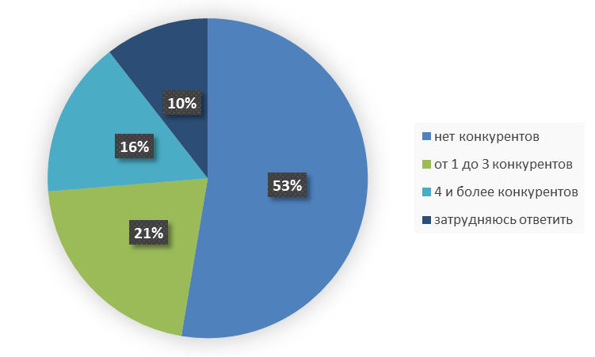

С точки зрения респондентов конкуренция на данном рынке слабая:
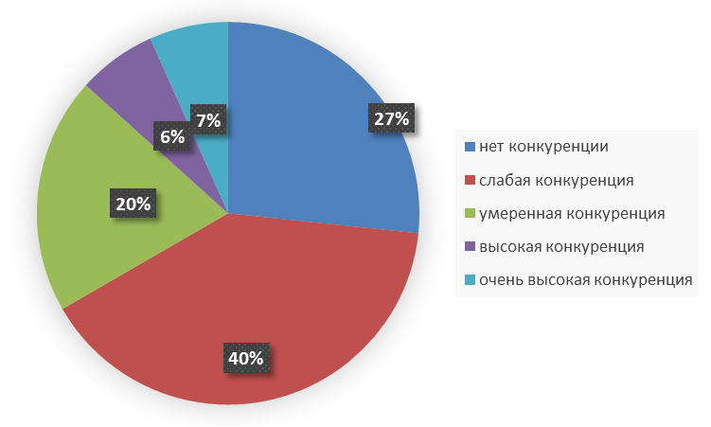

Рынок реализации сельскохозяйственной продукции

Основную производительную силу АПК Республики Алтай составляют: 113 сельскохозяйственных предприятий различных форм собственности; более 1 300 крестьянских (фермерских) хозяйств; более 58 тысяч личных подсобных хозяйств. Объем производства сельскохозяйственной продукции в хозяйствах всех категорий республики за 2021 год составил более 10 млрд. рублей. Основная доля продукции сельского хозяйства была произведена в личных подсобных хозяйствах населения и составила около 50 % от общего объема, в крестьянских (фермерских) хозяйствах - 28 %, в сельскохозяйственных организациях – 22 %.
В сельском хозяйстве Республики Алтай 80% от общего объема производства продукции в стоимостном выражении приходится на продукцию отраслей животноводства. Основным направлением является производство скота на убой. Фактически сложившийся уровень данного показателя по Республике Алтай составил на 1 января 2022 года 5%. Установленное минимальное значение ключевого показателя в 2021 году – 5% и необходимость создания условий для развития рынка реализации сельскохозяйственной продукции на территории Республики Алтай являются основанием для включения рынка реализации сельскохозяйственной продукции в перечень товарных рынков для реализации комплекса мер по достижению к 2022 году запланированного уровня.
Справочно: По данным вневедомственной отчетности финансово-экономическом состоянии товаропроизводителей агропромышленного комплекса за 9 месяцев 2021 года, согласно которых ключевой показатель развития конкуренции на рынке реализации сельскохозяйственной продукции в Республике Алтай за 9 месяцев 2021 года составляет 7,67 %.
Вместе с тем сообщаем, что значительный объем выручки проводится сельхозтоваропроизводителями в отчетности за 4 квартал, таким образом прогнозируется невыполнение ключевого показателя за 2021 год на уровне 5% по доле сельскохозяйственных потребительских кооперативов в общем объеме реализации сельскохозяйственной продукции.
Опрос предпринимателей, осуществляющих деятельность на данном рынке, показал следующие результаты.
На вопрос «Оцените примерное количество конкурентов бизнеса, который Вы представляете, предлагающих аналогичную продукцию (товар, работу, услугу) или ее заменители?» респонденты ответили:
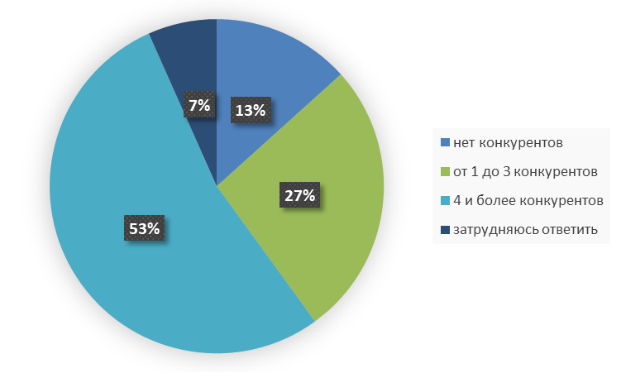

С точки зрения респондентов конкуренция на данном рынке умеренная:
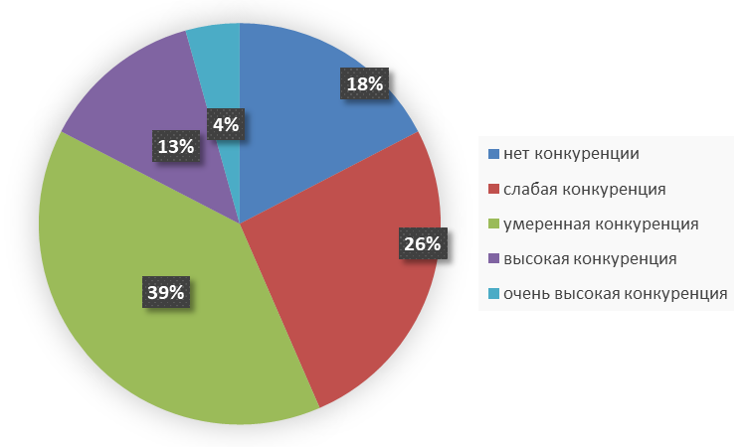

Рынок добычи общераспространенных полезных ископаемых на участках недр местного значения

На рынке добычи общераспространенных полезных ископаемых на участках недр местного значения в Республике Алтай осуществляют 52 организации частной формы собственности. Добыча драгоценных металлов в Республике Алтай представлена 24 действующими предприятиями. Организаций с государственным или муниципальным участием, осуществляющих деятельность на данном рынке, нет. Добыча общераспространенных полезных ископаемых на территории Республики Алтай осуществляется субъектами предпринимательской деятельности, имеющими лицензию на разведку и добычу общераспространенных полезных ископаемых. Статьей 15 Закона Российской Федерации от 21 февраля 1992 года № 2395-1 «О недрах» определено, что государственная система лицензирования – это единый порядок предоставления лицензий, включающий информационную, научно-аналитическую, экономическую и юридическую подготовку материалов и их оформление. Фактически сложившийся уровень данного показателя по Республике Алтай составил на 1 января 2022 года 100%. Установленное минимальное значение ключевого показателя в 2021 году – 100%. Несмотря на достижениее уровня ключевого показателя, в целях развития конкуренции рынок добычи общераспространенных полезных ископаемых на участках недр местного значения включен в перечень рынков для продолжения реализации мероприятий по развитию конкурентной среды на нем.
Опрос предпринимателей, осуществляющих деятельность на данном рынке, показал следующие результаты.
На вопрос «Оцените примерное количество конкурентов бизнеса, который Вы представляете, предлагающих аналогичную продукцию (товар, работу, услугу) или ее заменители?» респонденты ответили:
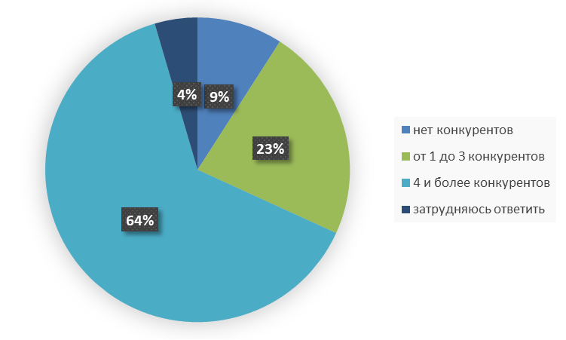

С точки зрения респондентов конкуренция на данном рынке высокая:

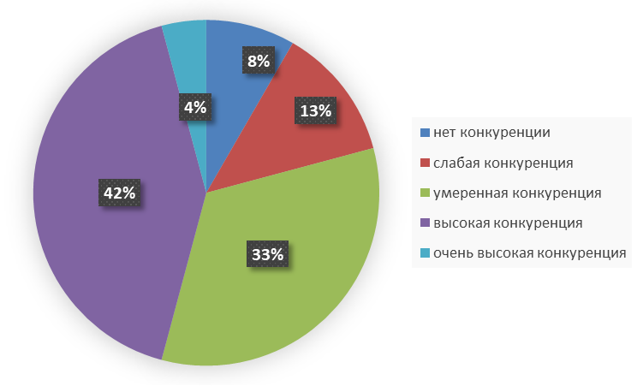

2.3.2. Результаты мониторинга наличия (отсутствия) административных барьеров и оценки состояния конкурентной среды субъектами предпринимательской деятельности (с указанием числа респондентов, участвующих в опросах по каждому рынку).

В целях мониторинга наличия (отсутствия) административных барьеров в анкетах респондентов был представлен перечень административных барьеров, из которых необходимо было выбрать наиболее существенные барьеры по их влиянию на ведение текущей деятельности или открытие нового бизнеса на рынке. Респонденты также имели возможность указать в анкетах свои варианты административных барьеров.
Участие в опросе приняли 119 хозяйствующих субъектов малого и среднего предпринимательства Республики Алтай.
На вопрос «По Вашему мнению, какие из перечисленных административных барьеров являются наиболее существенными для ведения текущей деятельности или открытия нового бизнеса на рынке?» были получены следующие ответы:
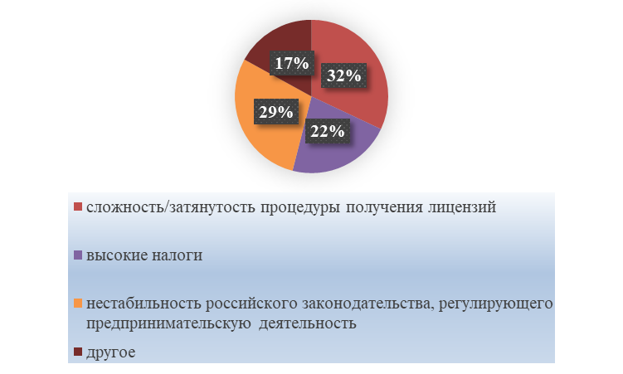
Из общего числа опрошенных 64 % отмечают умеренную конкуренцию на рынках товаров, работ и услуг в Республике Алтай, 22% отмечают высокую конкуренцию, 11% - очень высокую конкуренцию.
Респондентам был задан вопрос об изменении уровня административных барьеров на рынке, основном для бизнеса, в течение последних 3 лет. 41% отпрошенных считают, что уровень и количество административных барьеров не изменились, 19% – бизнесу стало сложнее преодолевать административные барьеры, чем раньше, 23,5% ответили, что ранее административные барьеры отсутствовали, однако сейчас появились.
На вопрос: «По Вашей оценке, насколько преодолимы административные барьеры для ведения текущей деятельности и открытия нового бизнеса на рынке, который Вы представляете?» были получены следующие ответы:
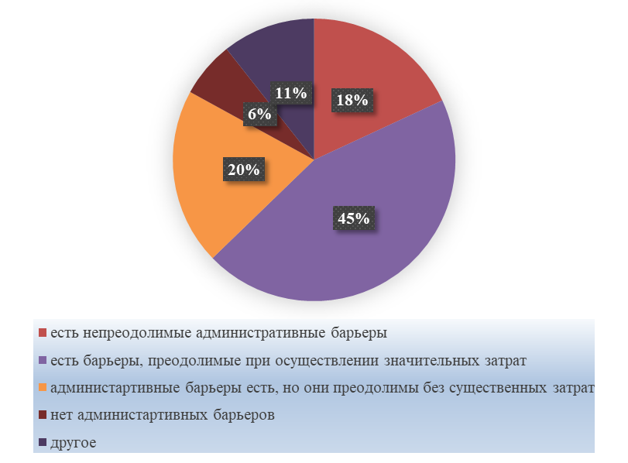
К причинам, ограничивающими деятельность организаций, респонденты относят: высокий уровень налогов, несовершенство нормативно-правовой базы, сложность получения доступа к земельным ресурсам, недобросовестную конкуренцию, недостаток финансовых средств.

2.3.3. Результаты мониторинга удовлетворенности потребителей качеством товаров, работ и услуг на рынках субъекта Российской Федерации и состоянием ценовой конкуренции (с указанием числа респондентов, участвующих в опросах по каждому рынку).

В 2021 году в Республике Алтай мониторинг удовлетворенности потребителей качеством товаров, работ, услуг проводился муниципальными образованиями в Республике Алтай и организациями инфраструктуры поддержки малого и среднего предпринимательства в Республике Алтай. Участие в опросе приняли 119 респондентов.
Оценка степени удовлетворенности потребителей качеством товаров, работ и услуг на товарных рынках проводится на основе проведенного анализа полученных данных в ходе мониторинга.
Согласно Международному стандарту ISO 9004-200, удовлетворенность потребителей – это восприятие потребителями степени выполнения их требований к продукции или услугам. Иными словами, удовлетворенность потребителей – это способность товара либо услуги максимально удовлетворить потребности потребителя согласно свойственным им качествам, ради которых товар (услуга) приобретаются, а также способность товаропроизводителя, или компании, предоставляющей услугу, максимально удовлетворить потребности потребителя в товаре (услуге).
В ходе проведения социологического опроса респондентам было предложено оценить уровень «избыточности/достаточности/ недостаточности» числа предприятий, оказывающих работы и услуги в различных социально значимых отраслях. Результаты представлены в таблице.
№ п/п | Наименование рынка | Избыточно, % | Достаточно,% | Мало, % | Нет совсем,% | Затрудняюсь ответить,%
 | Рынок услуг розничной торговли лекарственными препаратами, медицинскими изделиями и сопутствующими товарами | 14,6 | 74,0 | 6,2 | 2,2 | 3,0
 | Рынок медицинских услуг | 0,0 | 27,4 | 52,0 | 12,2 | 8,4
 | Рынок социальных услуг | 0,2 | 10,3 | 68,9 | 4,0 | 16,6
 | Рынок услуг дошкольного образования | 16,7 | 42,1 | 24,8 | 4,1 | 12,3
 | Рынок услуг среднего профессионального образования | 0,0 | 38,4 | 39,5 | 14,2 | 7,9
 | Рынок услуг отдыха и оздоровления детей | 0,0 | 20,8 | 55,8 | 17,4 | 6,0
 | Рынок ритуальных услуг | 7,8 | 45,3 | 32,0 | 9,6 | 5,3
 | Рынок племенного животноводства | 0,0 | 29,6 | 25,6 | 11,0 | 33,8
 | Рынок семеноводства | 0,0 | 11,5 | 22,1 | 38,0 | 28,4
 | Рынок жилищного строительства (за исключением Московского фонда реноваций жилой застройки и индивидуального жилищного строительства) | 0,0 | 38,6 | 51,0 | 0,0 | 10,4
 | Рынок строительства объектов капитального строительства, за исключением жилищного и дорожного строительства | 0,0 | 36,0 | 32,6 | 16,9 | 14,5
 | Рынок дорожной деятельности (за исключением проектирования) | 0,0 | 36,7 | 43,2 | 7,8 | 12,3
 | Рынок архитектурно-строительного проектирования | 0,0 | 24,5 | 38,4 | 19,1 | 18,0
 | Рынок вылова водных биоресурсов | 0,0 | 0,0 | 17,3 | 57,8 | 24,9
 | Рынок кадастровых и землеустроительных работ | 6,2 | 58,9 | 12,5 | 0,0 | 22,4
 | Рынок товарной аквакультуры (товарного рыбоводства) | 0,0 | 12,4 | 16,0 | 40,0 | 31,6
 | Рынок транспортирования твердых коммунальных отходов | 7,3 | 18,3 | 63,0 | 0,0 | 11,4
 | Рынок благоустройства городской среды | 7,2 | 31,9 | 29,8 | 16,3 | 14,8
 | Рынок выполнения работ по содержанию и текущему ремонту общего имущества собственников помещений в многоквартирных домах | 0,0 | 34,2 | 31,6 | 17,2 | 17,0
 | Розничный рынок электрической энергии (мощности) | 0,0 | 31,6 | 26,3 | 18,0 | 24,1
 | Розничный рынок производства электроэнергии (мощности), включая производство электрической энергии в режиме когенерации | 0,0 | 7,4 | 29,4 | 31,6 | 31,6
 | Рынок оказания услуг по перевозке пассажиров автомобильным транспортом по муниципальным маршрутам регулярных перевозок | 15,4 | 48,6 | 23,2 | 3,8 | 9,0
 | Рынок оказания услуг по перевозке пассажиров автомобильным транспортом по межмуниципальным маршрутам регулярных перевозок | 24,0 | 49,2 | 16,6 | 0,0 | 10,2
 | Рынок услуг по перевозке пассажиров и багажа легковым такси | 24,0 | 52,0 | 0,5 | 16,0 | 7,5
 | Рынок легкой промышленности | 0,0 | 12,3 | 45,6 | 21,7 | 20,4
 | Рынок обработки древесины и производства изделий из дерева | 0,0 | 36,2 | 31,9 | 8,2 | 23,7
 | Рынок производства бетона | 9,0 | 42,7 | 22,0 | 7,9 | 18,4
 | Рынок ремонта автотранспортных средств | 31,8 | 25,4 | 27,9 | 4,0 | 10,9
 | Розничный рынок нефтепродуктов | 14,2 | 30,2 | 29,3 | 12,6 | 13,7
 | Рынок теплоснабжения (производства тепловой энергии) | 0,0 | 51,4 | 33,5 | 0,0 | 15,1
 | Рынок поставки сжиженного газа в баллонах | 0,0 | 36,9 | 32,4 | 27,1 | 3,6
 | Рынок реализации сельскохозяйственной продукции | 26,7 | 42,3 | 5,9 | 0,0 | 25,1
 | Рынок добычи общераспространенных полезных ископаемых на участках недр местного значения | 0,0 | 0,0 | 34,0 | 27,0 | 39,0

«Избыточным» и «достаточным» респонденты считают число организаций, функционирующих на следующих рынках:
- рынок услуг розничной торговли лекарственными препаратами, медицинскими изделиями и сопутствующими товарами (88,6 %);
- рынок услуг по перевозке пассажиров и багажа легковым такси (76,0%).
- рынок оказания услуг по перевозке пассажиров автомобильным транспортом по межмуниципальным маршрутам регулярных перевозок (73,2%).
Респонденты считают, что «Мало» и «Нет совсем» организаций на следующих рынках:
- рынок вылова водных биоресурсов (75,1 %);
- рынок услуг отдыха и оздоровления детей (73,2%);
- рынок социальных услуг (72,9%).
Таким образом, рынком-лидером по «избыточности» и «достаточности» числа предпринимателей, задействованных в процессе оказания услуг населению, в 2021 году стал рынок услуг розничной торговли лекарственными препаратами, медицинскими изделиями и сопутствующими товарами, а рынком-аутсайдером (где, по мнению населения, мало представлено либо нет совсем предпринимателей) – рынок вылова водных биоресурсов.

2.3.4. Результаты мониторинга удовлетворенности субъектов предпринимательской деятельности и потребителей товаров, работ и услуг
качеством официальной информации о состоянии конкурентной среды на рынках товаров, работ и услуг субъекта Российской Федерации и деятельности по содействию развитию конкуренции, размещаемой Уполномоченным органом и муниципальными образованиями.

В целях мониторинга удовлетворенности субъектов предпринимательской деятельности и потребителей товаров, работ и услуг качеством официальной информации о состоянии конкурентной среды на рынках товаров, работ и услуг в Республике Алтай и деятельности по содействию развитию конкуренции, размещаемой Министерством экономического развития Республики Алтай и муниципальными образованиями, в анкетах респондентов были представлены вопросы об уровне доступности, понятности и удобства получения официальной информации о состоянии конкурентной среды на рынках товаров, работ, услуг и деятельности по содействию развитию конкуренции, размещаемой в открытом доступе.
Участие в опросе приняли 119 хозяйствующих субъектов малого и среднего предпринимательства и 106 граждан Республики Алтай.
Результаты опроса по аспекту «удовлетворенности субъектов предпринимательской деятельности и потребителей товаров, работ и услуг качеством официальной информации о состоянии конкурентной среды на рынках товаров, работ и услуг Республики Алтай и деятельности по содействию развитию конкуренции в Республике Алтай, размещаемой уполномоченным органом и муниципальными образованиями» распределились следующим образом: респонденты из числа потребителей товаров, работ и услуг отмечают, что уровень доступности информации о конкурентной среде в целом удовлетворителен (28,4%), 21,6% – скорее удовлетворителен. Порядка 57% респондентов считают понятной данную информацию, 36,1% удовлетворены удобством получения информации. При этом доля неудовлетворенных доступностью информации составляет 29%, порядка 20% ответивших затруднились ответить, либо им ничего не известно о такой информации. Доля неудовлетворенных понятностью и удобством получения информации о конкурентной среде чуть ниже и составляет 23,4% и 26,6% соответственно.
Участники опроса из представителей предпринимательского сообщества оказались более удовлетворены качеством информации о конкурентной среде, 63,7% отметили, что полностью или частично удовлетворены уровнем доступности информации, 64,5% отметили понятность соответствующей информации, а 62,9% довольны удобством получения сведений о конкурентной среде. В то же время порядка 31% оказались не удовлетворены удобством их получения.
Примечательно, что только 31,2% из опрошенных участников постоянно интересуются информацией о состоянии конкурентной среды и деятельностью по содействию развитию конкуренции в Республике Алтай. 46,8% из общего числа респондентов отметили, что проявляют интерес к такой информации только в случае ее необходимости, 22,1% респондентов не проявляют интереса.

2.3.5. Результаты мониторинга деятельности субъектов естественных монополий на территории субъекта Российской Федерации.

В соответствии с Федеральным законом от 17 августа 1995 г. № 147-ФЗ «О естественных монополиях» под субъектом естественной монополии понимается хозяйствующий субъект, занятый производством (реализацией) товаров в условиях естественной монополии.
При этом термин «естественная монополия» означает состояние товарного рынка, при котором:
- удовлетворение спроса на этом рынке эффективнее в отсутствие конкуренции в силу технологических особенностей производства (в связи с существенным понижением издержек производства на единицу товара по мере увеличения объема производства);
- товары, производимые субъектами естественных монополий, не могут быть заменены в потреблении другими товарами, в связи с чем спрос на данном товарном рынке на товары, производимые субъектами естественных монополий, в меньшей степени зависит от изменения цены на этот товар, чем спрос на другие виды товаров.
Реестр субъектов естественных монополий, в отношении которых осуществляются государственное регулирование и контроль, формируется Федеральной антимонопольной службой.
Общее количество хозяйствующих субъектов, относящихся к числу субъектов естественных монополий, в отношении которых осуществляются государственное регулирование и контроль, и функционирующих на территории Республики Алтай, составляет по состоянию на январь 2022 года 3 единицы:
1. ОАО «Горно-Алтайское жилищно-коммунальное хозяйство»;
2. Акционерное общество «Водопроводно-канализационное хозяйство»;
3. Аэропорт.
Указом Главы Республики Алтай, Председателя Правительства Республики Алтай от 25 июня 2014 года № 169-у создан Совет потребителей по вопросам деятельности субъектов естественных монополий при Главе Республики Алтай, Председателе Правительства Республики Алтай.
Совет потребителей по вопросам деятельности субъектов естественных монополий при Главе Республики Алтай, Председателе Правительства Республики Алтай является постоянно действующим совещательным коллегиальным органом, созданным в целях осуществления механизмов общественного контроля за деятельностью субъектов естественных монополий, осуществляющих на территории Республики Алтай деятельность по транспортировке электроэнергии, теплоснабжению, водоснабжению и водоотведению, газификации, предоставлению транспортных услуг и услуг связи в соответствии с требованиями Федерального закона от 17 августа 1995 года № 147-ФЗ «О естественных монополиях».
Участие в опросе о деятельности субъектов естественных монополий на территории Республики Алтай приняли 119 субъектов малого и среднего предпринимательства и 106 потребителей.
На вопрос «Оцените качество услуг субъектов естественных монополий в регионе?» 54% потребителей отметили удовлетворительное или скорее удовлетворительное качество предоставляемых услуг в сфере водоснабжения, водоотведения, водоочистки, газоснабжения, электроснабжения, теплоснабжения.
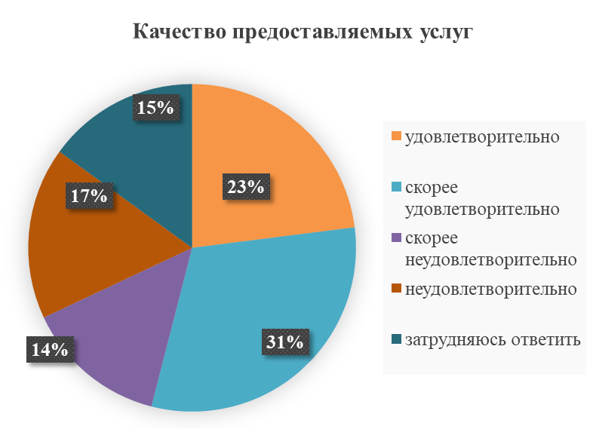
Субъектами малого и среднего предпринимательства на вопрос «Оцените характеристики услуг субъектов естественных монополий в регионе?» получены следующие результаты:

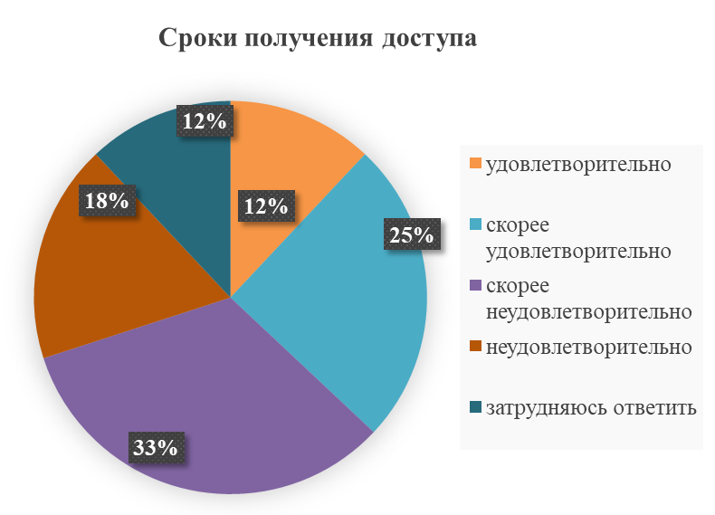
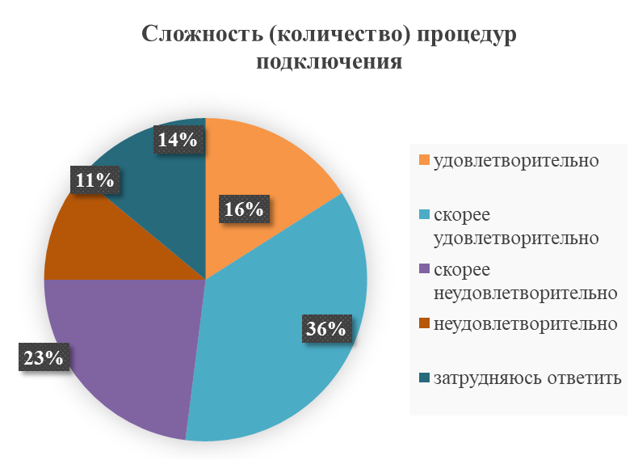
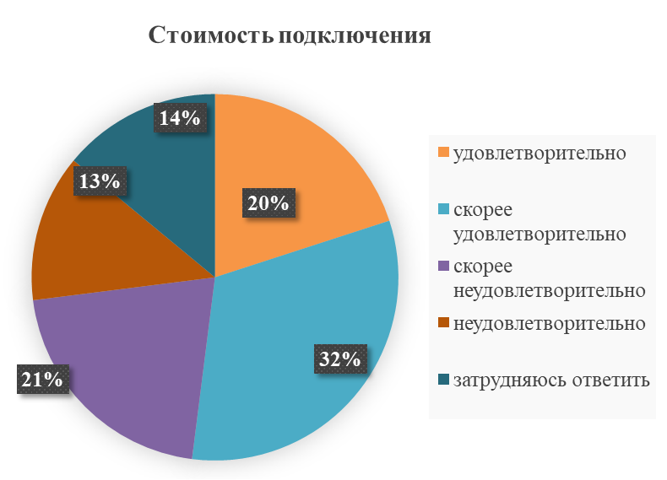

Информированность населения и предпринимательского сообщества позволяет Комитету по тарифам Республики Алтай соблюсти баланс интересов регулируемых организаций и потребителей услуг и исключить экономически необоснованные затраты организаций.

2.3.6. Результаты мониторинга деятельности хозяйствующих субъектов, доля участия субъекта Российской Федерации или муниципального образования в которых составляет 50 и более процентов.

В соответствии с требованиями распоряжения Правительства Российской Федерации № 768-р от 17 апреля 2019 года проведен мониторинг деятельности хозяйствующих субъектов, доля участия субъекта Российской Федерации или муниципального образования в которых составляет 50 и более процентов.
По результатам мониторинга деятельности хозяйствующих субъектов, доля участия региона или муниципального образования в которых составляет 50 и более процентов показал: хозяйствующие субъекты, доля участия Республики Алтай в которых составляет 50 и более процентов, присутствуют на рынках строительства зданий, предоставления сельскохозяйственной техники в лизинг и фармакологии; хозяйствующие субъекты, доля участия муниципального образования в которых составляет 50 и более процентов, присутствуют, прежде всего, на рынках услуг жилищно-коммунального хозяйства, водоснабжения, электроснабжения. По объему выручки в разрезе соответствующего рынка лидировали хозяйствующие субъекты, доля участия муниципальных образований в которых составляет 50 и более процентов, занятые в сферах теплоснабжения, водоснабжения и электроснабжения.

2.3.7. Результаты мониторинга удовлетворенности населения и субъектов малого и среднего предпринимательства деятельностью в сфере финансовых услуг, осуществляемой на территории субъекта Российской Федерации.

В 2021 году проводился мониторинг удовлетворенности населения и субъектов малого и среднего предпринимательства уровнем безопасности финансовых услуг. В опросе приняли участие 215 субъектов МСП и 1119 граждан региона. Опросы показали, что в целом население и бизнес доверяют банкам в плане безопасности предоставления услуг и финансовых сервисов. Респонденты, ознакомленные с информационными материалами о рисках мошенничества, продемонстрировали более высокую степень удовлетворенности по сравнению с теми, кто не сталкивался с данной информацией.

2.3.8. Результаты мониторинга доступности для населения и субъектов малого и среднего предпринимательства финансовых услуг, оказываемых на территории субъекта Российской Федерации.

Банковская инфраструктура финансовой доступности в Республике Алтай сохранила тенденцию сосредоточенности в районных центрах и столице региона. Количество функционирующих на территории региона внутренних структурных подразделений кредитных организаций снизилось за 2021 год на одно подразделение. На фоне снижения с начала года количества установленных в Республике Алтай банкоматов положительным фактором является рост количества электронных терминалов, используемых для оплаты товаров и услуг. Количество операций с использованием платежных карт в 2021 году по сравнению с 2020 годом выросло на 26% и составило более 51,5 млн. операций, а их объем увеличился на 27% и достиг 62 млрд. рублей. По-прежнему в сельской местности региона актуальными остаются вопросы улучшения финансовой доступности для населения и бизнеса посредством развития платежной инфраструктуры и сети Интернет.
По данным опроса субъектов МСП по доступности финансовых ресурсов (108 предприятий) наиболее популярными способами привлечения средств были кредиты банков и лизинг. Предприятия отмечали ужесточение требований в отношении процентных ставок, обеспечению по кредиту/займу, финансового положения заемщика. Предприятия чаще всего взаимодействовали с банками, в части расчетно-кассового обслуживания, и страховыми компаниями. Участники опроса в основном были удовлетворены соотношением цены и качества полученных финансовых услуг. При выборе банка предприятия прежде всего учитывали удобство сервисов удаленного доступа и физическую доступность, а также ценовую доступность кредитных продуктов, ассортимент услуг, программы лояльности, известность бренда. Основным фактором при выборе лизинговых компаний называлась ценовая доступность, страховых – физическая доступность.

2.3.9. Результаты мониторинга цен на товары, входящие в перечень отдельных видов социально значимых продовольственных товаров первой
необходимости, в отношении которых могут устанавливаться предельно допустимые розничные цены.

Под перечнем отдельных видов социально значимых продовольственных товаров первой необходимости, в отношении которых могут устанавливаться предельно допустимые розничные цены, подразумевается перечень товаров, утвержденный постановлением Правительства Российской Федерации от 15 июля 2010 года № 530.
Уровень и динамика цен на продовольственном рынке Республики Алтай, в том числе в отношении социально значимых продовольственных товаров, характеризуется следующими данными.
По статистическим данным Алтайкрайстата, по итогам 2021 года, инфляция в Республике Алтай составила 8,31%. Это ниже показателей в целом по России (8,40%) и по Сибирскому федеральному округу (9,10%).
Ценовая динамика складывалась под действием разнонаправленных факторов. В значительной мере уровень инфляции в Республике Алтай обусловлен давлением со стороны издержек производителей и поставщиков из других регионов России, во многом связанным с ростом мировых цен на некоторых товарных рынках, а также снижением предложения по отдельным товарам, что транслируется на потребительский рынок региона через цены торговых сетей.
Наиболее высокий уровень отмечается по продовольственной инфляции, обусловленный отсутствием на территории Республики Алтай предприятий пищевой промышленности, значительный объем продовольственных и непродовольственных товаров, в том числе реализуемый в торговых сетях, завозится в республику из соседних регионов. В связи с чем цена для конечного потребителя зависит от оптовой цены товара, транспортных расходов (нет железнодорожного сообщения), начисления заработной платы сотрудникам, амортизационных и иных расходов, связанных с реализацией продукции. Кроме того, весомым фактором инфляционной динамики являются высокие тарифы на услуги ЖКХ.

2.3.10. Результаты мониторинга логистических возможностей субъекта Российской Федерации.

В 2021 году мониторинг логистических возможностей в Республике Алтай не проводился.

2.3.11. Результаты мониторинга развития передовых производственных технологий и их внедрения, а также процесса цифровизации экономики и формирования ее новых рынков и секторов.

В 2021 году мониторинг развития передовых производственных технологий и их внедрения, а также процесса цифровизации экономики и формирования ее новых рынков и секторов в Республике Алтай не проводился.

2.4. Утверждение перечня товарных рынков.

Перечень товарных рынков для содействия развитию конкуренции в Республике Алтай утвержден Распоряжением Главы Республики Алтай, Председателя Правительства Республики Алтай от 27 февраля 2020 года №105-рГ (https://минэко04.рф/upload/site/1.%20ДР%20по%20конкуренции%20№%20105-рГ%20от%2027.02.2020.pdf). Числовые значения целевых показателей по каждому рынку устанавливаются на основе методики по расчету ключевых показателей развития конкуренции в отраслях экономики в субъектах Российской Федерации (приказ ФАС России от 29 августа 2018 года № 1232/12), а также по результатам выявленных проблем на каждом отобранном рынке.

№ п/п | Наименование рынка | Обоснование выбора
1 | Рынок услуг розничной торговли лекарственными препаратами, медицинскими изделиями и сопутствующими товарами | необходимость привлечения частных фармацевтических организаций в отдаленные и малочисленные районы Республики Алтай
2 | Рынок медицинских услуг | высокая степень влияния развития конкурентной среды на указанном рынке услуг на качество жизни населения Республики Алтай обуславливает необходимость его определения в качестве социально-значимого рынка товаров, работ и услуг Республики Алтай для содействия развитию конкуренции
3 | Рынок социальных услуг | развитие рынка социальных услуг является важным социально-экономическим фактором, имеющим как самостоятельное значение с точки зрения развития деятельности негосударственных организаций в сфере социальной защиты и обеспечения расширения занятости, так и в качестве общей меры, направленной на создание благоприятного социального климата
4 | Рынок услуг дошкольного образования | обеспечение доступности и современного качества в системе дошкольного образования не только государственными и муниципальными организациями, но и частными образовательными организациями и индивидуальными предпринимателями, реализующих программы дошкольного образования, услуги по присмотру и уходу за детьми дошкольного возраста
5 | Рынок услуг среднего профессионального образования | необходимость привлечения профессиональных образовательных организаций частной формы собственности к разработке программ подготовки кадров по наиболее востребованным и перспективным профессиям
6 | Рынок услуг отдыха и оздоровления детей | высокая степень влияния развития конкурентной среды на указанном рынке услуг на качество жизни населения Республики Алтай обуславливает необходимость его определения в качестве социально-значимого рынка товаров, работ и услуг Республики Алтай для содействия развитию конкуренции.
7 | Рынок ритуальных услуг | необходимость мониторинга рынка в целях разработки мер, влияющих на развитие конкуренции
8 | Рынок племенного животноводства | необходимость изучения конъюнктуры рынка и содействие сбыту продукции
9 | Рынок семеноводства | необходимость мониторинга рынка в целях разработки мер, влияющих на развитие конкуренции
10 | Рынок жилищного строительства (за исключением Московского фонда реноваций жилой застройки и индивидуального жилищного строительства) | обеспечение равного доступа к муниципальным услугам, необходимым для ведения предпринимательской деятельности в сфере строительства, путем создания единого механизма взаимодействия заявителя и разрешающих инстанций через информационные системы, используемые для предоставления государственных и муниципальных услуг
11 | Рынок строительства объектов капитального строительства, за исключением жилищного и дорожного строительства | создание условий для развития строительства на территории Республики Алтай
12 | Рынок дорожной деятельности (за исключением проектирования) | необходимость мониторинга рынка в целях разработки мер, влияющих на развитие конкуренции
13 | Рынок архитектурно-строительного проектирования | саморегулируемые организации в сфере архитектурно-строительного проектирования на территории Республики Алтай отсутствуют, в связи с чем возникает проблема при проведении мониторинга хозяйствующих субъектов, осуществляющих деятельность на рынке
14 | Рынок вылова водных биоресурсов | необходимость мониторинга рынка в целях разработки мер, влияющих на развитие конкуренции
15 | Рынок кадастровых и землеустроительных работ | необходимость мониторинга рынка в целях разработки мер, влияющих на развитие конкуренции
16 | Рынок товарной аквакультуры (товарного рыбоводства) | необходимость мониторинга рынка в целях разработки мер, влияющих на развитие конкуренции
17 | Рынок транспортирования твердых коммунальных отходов | основной проблемой на рынке является качество оказываемых услуг, в связи с чем необходимо предпринимать меры по повышению качества услуг по транспортировке ТКО и обеспечению равного доступа хозяйствующих субъектов всех форм собственности к оказанию услуг на данном рынке.
18 | Рынок благоустройства городской среды | привлечение хозяйствующих субъектов частного сектора на товарном рынке благоустройства общественных территорий в рамках реализации федерального проекта «Формирование комфортной городской среды»
19 | Рынок выполнения работ по содержанию и текущему ремонту общего имущества собственников помещений в многоквартирных домах | проблемой в сфере управления многоквартирными домами является качество оказываемых хозяйствующими субъектами услуг по содержанию и текущему ремонту общего имущества собственников помещений в многоквартирных домах. Основной задачей на рынке является повышение качества услуг, оказываемых управляющими компаниями
20 | Розничный рынок электрической энергии (мощности) | необходимость повышения качества и эффективности деятельности организаций, осуществляющих розничную куплю-продажу электроэнергии в ценовых и неценовых зонах
21 | Розничный рынок производства электроэнергии (мощности), включая производство электрической энергии в режиме когенерации | основной проблемой в сфере электроэнергетики является значительный физический износ электрооборудования, поэтому необходимо предприниматель меры, направленные на реконструкцию электрогенерирующих мощностей, повышение энергоэффективности и внедрение энергосберегающих технологий
22 | Рынок оказания услуг по перевозке пассажиров автомобильным транспортом по муниципальным маршрутам регулярных перевозок | необходимость мониторинга рынка в целях разработки мер, влияющих на развитие конкуренции
23 | Рынок оказания услуг по перевозке пассажиров автомобильным транспортом по межмуниципальным маршрутам регулярных перевозок | необходимость мониторинга рынка в целях разработки мер, влияющих на развитие конкуренции
24 | Рынок услуг по перевозке пассажиров и багажа легковым такси | необходимость мониторинга рынка в целях разработки мер, влияющих на развитие конкуренции
25 | Рынок легкой промышленности | модернизация и расширение производства товаров (работ, услуг); предоставление субсидий субъектам малого предпринимательства, осуществляющим деятельность на рынке, легкой промышленности, на возмещение части затрат, связанных с приобретением оборудования в целях модернизации производства товаров (работ, услуг) в соответствии с Постановлением Правительства Республики Алтай от 26 мая 2021 г. № 138
26 | Рынок обработки древесины и производства изделий из дерева | создание условий для развития конкуренции на рынке обработки древесины и производства изделий из дерева
27 | Рынок производства бетона | необходимость мониторинга рынка в целях разработки мер, влияющих на развитие конкуренции
28 | Рынок ремонта автотранспортных средств | необходимость мониторинга рынка в целях разработки мер, влияющих на развитие конкуренции
29 | Розничный рынок нефтепродуктов | необходимость мониторинга рынка в целях разработки мер, влияющих на развитие конкуренции
30 | Рынок теплоснабжения (производства тепловой энергии) | в целях развития рынка необходимо предпринимать меры, направленные на повышение качества услуг в сере теплоснабжения, привлечение частных инвестиций и поддержание существующей доли частного сектора на рынке
31 | Рынок поставки сжиженного газа в баллонах | необходимость мониторинга рынка в целях разработки мер, влияющих на развитие конкуренции
32 | Рынок реализации сельскохозяйственной продукции | оказание мер государственной поддержки  малым формам хозяйствования в агропромышленном комплексе и сельской  кооперации в виде предоставления грантов и субсидий, предусмотренных Постановление Правительства Республики Алтай от 28 апреля 2021 года № 102 «Об утверждении Порядков предоставления субсидий сельскохозяйственным товаропроизводителям из республиканского бюджета Республики Алтай на государственную поддержку агропромышленного комплекса Республики Алтай и признании утратившими силу некоторых постановлений Правительства Республики Алтай»
33 | Рынок добычи общераспространенных полезных ископаемых на участках недр местного значения | необходимость мониторинга рынка в целях разработки мер, влияющих на развитие конкуренции

Развернутое обоснование выбора каждого товарного рынка по каждому рынку представлены в приложении № 9.

2.5. Утверждение плана мероприятий («дорожной карты»).

План мероприятий («Дорожная карта») по содействию развитию конкуренции в Республике Алтай на 2019-2021 годы утвержден Распоряжением Главы Республики Алтай, Председателя Правительства Республики Алтай от 27 февраля 2020 года №105-рГ.
Распоряжение Главы Республики Алтай, Председателя Правительства Республики Алтай от 27 февраля 2020 года №105-рГ размещено на официальном сайте Министерства экономического развития Республики Алтай в информационно-коммуникационной сети «Интернет» (https://минэко04.рф/upload/site/1.%20ДР%20по%20конкуренции%20№%20105-рГ%20от%2027.02.2020.pdf).
В распоряжении определены:
1) перечень ключевых показателей развития конкуренции в Республике Алтай на 2019-2021 годы;
2) мероприятия по развитию конкуренции на товарных рынках Республики Алтай;
3) системные мероприятия по содействию развитию конкурентной среды в Республике Алтай.
Уполномоченным органом осуществляется ежеквартальный мониторинг состояния и развития и деятельности по созданию конкурентной среды на соответствующих товарных рынках.

2.6. Подготовка ежегодного Доклада, подготовленного в соответствии с положениями Стандарта.

В соответствии с требованиями Стандарта развития конкуренции в субъектах Российской Федерации подготовка Доклада о состоянии и развитии конкурентной среды на рынках товаров, работ и услуг Республики Алтай в 2021 году (далее – Доклад) осуществлена уполномоченным органом по содействию развитию конкуренции в Республике Алтай - Министерством экономического развития Республики Алтай.
Доклад утвержден Решением Комиссии по содействию
развитию конкуренции 10 марта 2022 года и размещен на официальном
сайте Министерства экономического развития Республики Алтай
в информационно-телекоммуникационной сети «Интернет» (https://минэко04.рф/upload/site/Доклад_2021.docx).

2.7. Создание и реализация механизмов общественного контроля за деятельностью субъектов естественных монополий.
2.7.1. Сведения о наличии межотраслевого совета потребителей при высшем должностном лице субъекта Российской Федерации (далее – Межотраслевой совет потребителей).

Реализация общественного контроля за деятельностью субъектов естественных монополий с участием потребителей их услуг осуществляется в Республике Алтай в рамках деятельности созданных коллегиальных советов.
Совет потребителей по вопросам деятельности субъектов естественных монополий при Главе Республики Алтай, Председателе Правительства Республики Алтай утвержден Указом Главы Республики Алтай, Председателя Правительства Республики Алтай от 25.06.2014 №169-У;
Общественный совет при Комитете Республики Алтай, утвержденный Приказом Комитета по тарифам Республики Алтай от 01.02.2017 №1-ВД.
Состав сформированного межотраслевого совета потребителей по вопросам деятельности субъектов естественных монополий соответствует требованиям Концепции создания и развития механизмов общественного контроля за деятельностью субъектов естественных монополий с участием потребителей, утвержденной распоряжением Правительства Российской Федерации от 19 сентября 2013 г. № 1689-р.
Совет потребителей по вопросам деятельности субъектов естественных монополий при Главе Республики Алтай, Председателе Правительства Республики Алтай является постоянно действующим совещательным коллегиальным органом, созданным в целях осуществления механизмов общественного контроля за деятельностью субъектов естественных монополий, осуществляющих на территории Республики Алтай деятельность по транспортировке электроэнергии, теплоснабжению, водоснабжению и водоотведению, газификации, предоставлению транспортных услуг и услуг связи в соответствии с требованиями Федерального закона от 17 августа 1995 года № 147-ФЗ «О естественных монополиях».
Указ Главы Республики Алтай, Председателя Правительства Республики Алтай от 25 июня 2014 года № 169-у размещен на сайте Правительства Республики Алтай.
Информированность населения и предпринимательского сообщества позволяет соблюсти баланс интересов регулируемых организаций и потребителей услуг, исключить экономически необоснованные затраты организаций.
В 2021 году проведено 2 заседания Совета потребителей по вопросам деятельности субъектов естественных монополий при Главе Республики Алтай, Председателе Правительства Республики Алтай, в ходе которых рассмотрены отчеты по факту выполнения инвестиционных программ ресурсоснабжающих организаций в сфере электроснабжения, а также предложения о внесении изменений в инвестиционные программы ресурсоснабжающих организаций на текущий и последующие периоды регулирования.
В 2021 году состоялось 37 заседаний Коллегиального органа Комитета по тарифам Республики Алтай, в которых также принимали активное участие члены Коллегиального совета - представители органов исполнительной и муниципальных властей региона и общественный Совет потребителей при Комитете, представители малого и среднего предпринимательства. На заседаниях Коллегии были приняты приказы, регулирующие деятельность субъектов естественных монополий в сфере электроэнергетики, водоснабжения и водоотведения, теплоснабжения и горячего водоснабжения.
Решения и рекомендации присутствующих на заседаниях были учтены при принятии тарифных решений и инвестиционных программ субъектов естественных монополий.

2.7.2. Внедрение и применение технологического и ценового аудита (далее – ТЦА) инвестиционных проектов субъектов естественных монополий и крупных инвестиционных проектов с государственным участием.

В соответствии с пунктом 51 Стандарта развития конкуренции в субъектах Российской Федерации, утвержденного распоряжением Правительства Российской Федерации от 17 апреля 2019 года № 768-р внедрение и применение механизма технологического и ценового аудита инвестиционных проектов субъектов естественных монополий осуществляется в отношении объектов сметной стоимостью от 1 млрд. рублей. Субъектами естественных монополий Республики Алтай такие проекты не осуществляются.

2.7.3. Повышение прозрачности деятельности субъектов естественных монополий (далее – СЕМ) в субъекте Российской Федерации.

В целях развития механизмов общественного контроля за деятельностью субъектов естественных монополий за счет вовлечения потребителей товаров, работ, услуг в данные механизмы и учета их мнения (с целью повышения прозрачности деятельности субъектов естественных монополий) предусмотрены следующие мероприятия «дорожной карты»: внедрение антимонопольного комплаенса в исполнительных органах государственной власти Республики Алтай; повышение квалификации гражданских служащих и работников подведомственных учреждений в части основ государственной политики по развитию конкуренции и антимонопольного законодательства.
Согласно информации ФГИС ЕИАС в реестр субъектов естественных монополий на территории Республики Алтай включены:
№ | Номер | Регион | Организация | Реквизиты | Адрес | Номер приказа о включении | Дата приказа о включении
1 | 04.1.2 | Республика Алтай | ОАО «Горно-Алтайское жилищно-коммунальное хозяйство» | ИНН 0411160924  ОГРН 1120411003668 | 649006, Республика Алтай, г. Горно-Алтайск,Ул. Красноармейская, 52 | 803/15 | 01.09.2015
2 | 04.В.1 | Республика Алтай | Акционерное общество «Водопро-водно-канализацион-ное хозяйство» | ИНН 0411122728  КПП 041101001  ОГРН 1050400825947 | 649007, Республика Алтай, г. Горно-Алтайск, ул.Ленина, д.247 | 516/18 | 20.04.2018
3 | 04/2/1 | Республика Алтай | АО "Аэропорт Горно-Алтайск" | ИНН 0408010260  ОГРН 1050400665193 | 649100, Республика Алтай, Майминский район, с. Майма, Аэропорт | 241-т | 03.04.2012

Во исполнение Распоряжения Правительства Республики Алтай от 27 февраля 2017 года № 96-р «Об утверждении «дорожных карт» целевых моделей упрощения ведения бизнеса и повышения инвестиционной привлекательности Республики Алтай», а также с целью обеспечения прозрачности расчета платы за технологическое присоединение и создание для заявителя возможности предварительного расчета платы специалистами Комитета по тарифам Республики Алтай и ресурсоснабжающих организаций разработан калькулятор расчета стоимости технологического присоединения.
Кроме того, проводятся Общественные слушания при Комитете по тарифам Республики Алтай по вопросам рассмотрения предложений установления тарифов ресурсоснабжающих организаций на очередной год.
Оценка индикативных показателей надежности и качества поставляемых товаров и оказываемых услуг ТСО по результатам деятельности за 2021 год будет проведена в начале II квартала 2022 года.

Раздел 3. Сведения о достижении целевых значений контрольных показателей эффективности, установленных в региональной «дорожной карте».
Ежегодный отчет о достижении целевых значений показателей эффективности мероприятий, направленных на развитие конкуренции в Республике Алтай, ежегодно формируется Министерством экономического развития Республики Алтай и направляется в Министерство экономического развития Российской Федерации. Плановые значения показателей за 2021 год, установленные «дорожной картой», рассчитаны в соответствии с методикой с указанием источников данных для соответствующего расчета.
Распоряжением Главы Республики Алтай, Председателя Правительства Республики Алтай от 27 февраля 2020 года № 105-рГ установлены целевые показатели развития конкуренции на товарных рынках Республики Алтай, а также реализации системных мероприятий по содействию развитию конкуренции.
В отчетном году не достигнуты плановые значения следующих 3 целевых показателей развития конкурентной среды:
- по рынку услуг отдыха и оздоровления детей (ответственный исполнитель – Министерство труда, социального развития и занятости населения Республики Алтай) фактическое значение показателя в 2020 году – 5%. В 2021 году Министерством труда, социального развития и занятости населения Республики Алтай организациям отдыха и оздоровления детей оказывалась информационная и методическая поддержка в области выполнения стандартов качества услуги отдыха и оздоровления, возможности обеспечения соответствия организаций отдыха и детей и их оздоровления санитарно-эпидемиологическим требованиям согласно постановлению главного санитарного врача Российской Федерации от 27 декабря 2013 года № 73 «Об утверждении СанПиН 2.4.4.3155-13 «Сантарно-эпидемиологические требования к устройству, содержанию и организации работы стационарных организаций отдыха и оздоровления детей», противопожарным и антитеррористическим нормам. В связи с неблагополучной санитарно-эпидемиологической ситуацией, связанной с распространением новой коронавирусной инфекции, в соответствии с распоряжением Правительства Республики Алтай от 18 марта 2020 года № 144-р «О введении режима «Повышенная готовность» и мерах по противодействию распространению новой коронавирусной инфекции (2019-nCoV) на территории Республики Алтай» организации отдыха детей и их оздоровления на территории Республики Алтай в 2021 году функционировала не в полним объеме;
В реестре организаций отдыха детей и их оздоровления на территории Республики Алтай находится 151 организация, в том числе 4 детских оздоровительных лагеря частной формы собственности (тур комплекс «Манжерок», «Пилигрим», «Горный орленок», лагерь с дневным пребываем «Р.О.С.Т.»). Доля организаций отдыха и оздоровления детей частной формы собственности от общего количества оздоровительных организаций, включенных в реестр организаций отдыха детей и их оздоровления на территории Республики Алтай, составляет 2%.
- Рынок жилищного строительства (за исключением Московского фонда реноваций жилой застройки и индивидуального жилищного строительства) (ответственный исполнитель – Министерство регионального развития Республики Алтай) фактическое значение показателя в 2021 году – 80% при плановом значении – 0%.
Причины отклонения от планового показателя 2021 года: строительство многоквартирных домов осуществляют 7 основных застройщиков, один из которых МУП. В связи с особенностями расположения республики из 11 муниципальных образований строительство многоквартирного жилья ведется в 2 муниципальных образованиях Республики Алтай за счет средств частных инвестиций, средств застройщика и долевого участия граждан.
В 2021 году введен один многоквартирный дом общей площадью 3 340 м2, построенный Муниципальным унитарным предприятием «Горно-Алтайское ремонтно-строительное предприятие».
По предварительной оценке, по состоянию на 1 января 2023 года значение показателя составит 100%.

Сведения о достижении целевых значений контрольных показателей эффективности, установленных в региональной «дорожной карте», представлены в таблице №2.

Раздел 4. Сведения о лучших региональных практиках содействия развитию конкуренции

4.1. Информация о лучших региональных практиках, внедренных субъектом Российской Федерации по итогам отчетного года.

В целях повышения уровня содействия развитию конкуренции в соответствии с письмами Министерства экономического развития Российской Федерации от 16 января 2020 года №700-МР/05и, от 19 марта 2020 года № 8460-МР/Д05и, направленными в дополнение к письму Минэкономразвития России от 31 декабря 2019 г. № 46357-МР/Д05и, в Республике Алтай внедрены следующие лучшие практики содействия развитию конкуренции:

Наименование субъекта РФ и суть лучшей практики | Реализация лучшей практики  на территории Республики Алтай
1. Разработка Методических рекомендаций о средствах и методах развития конкурентной среды на рынках товаров, работ и услуг муниципального образования
Московская область  Постановлением Правительства Московской области от 17 ноября 2015 года № 1073/44 «Об  утверждении комплекса мер по содействию развитию конкуренции в Московской области»  (далее - постановление) определен перечень социально значимых и приоритетных рынков  Московской области, а также Перечень основных составляющих стандарта развития  конкуренции в Московской области, согласно которому (п. 73) предусмотрена реализация  пилотных проектов по содействию развитию конкуренции на локальных рынках  муниципальных образований Московской области. | На территории Республики Алтай данная практика реализована.  1. Методические рекомендации по использованию органами местного самоуправления Республики Алтай эффективных средств и методов развития конкурентной среды на рынках товаров, работ и услуг муниципальных образований разработаны Министерством экономического развития Республики Алтай (уполномоченный орган исполнительной власти Республики Алтай по содействию развитию конкуренции) во взаимодействии с отраслевыми региональными министерствами. Методические рекомендации для органов местного самоуправления в Республике Алтай по внедрению Стандарта развития конкуренции размещены на официальном сайте Министерства экономического развития Республики Алтай (https://минэко04.рф/upload/site/4.%20Методические%20рекомендации.doc), направлен органам местного самоуправления Республики Алтай для использования в работе.  2. Положительный опыт отдельных органов местного самоуправления Республики Алтай по развитию конкурентной среды на рынках систематически анализируется и доводится до всех органов местного самоуправления в формате информационных писем, докладов (в том числе на обучающих семинарах).
Ресурсы, необходимые  для ее реализации | -
Описание результата (текущей ситуации) | Рекомендации приняты во внимание органами местного самоуправления Республики Алтай. Рекомендованные в составе типовой дорожной карты мероприятия учтены при разработке и последующей реализации утвержденных муниципальных «дорожных карт» по развитию конкуренции.
Значение (количественного качественного) показателя результата: | В 11 муниципальных образованиях в Республике Алтай методические рекомендации органами местного самоуправления учтены при подготовке планов мероприятий («дорожных карт») по содействию развитию конкуренции в муниципальных образованиях в Республике Алтай

В целях повышения уровня содействия развитию конкуренции в Республике Алтай разработан справочник предпринимателя, осуществляющего деятельность на приоритетных и (или) социально значимых рынках в соответствии с Федеральным законом от 26 июля 2019 года № 245-ФЗ «О внесении изменений в федеральный закон «О развитии малого и среднего предпринимательства в Российской Федерации» в части закрепления понятий «социальное предпринимательство», «социальное предприятие». Справочная информация размещена на официальном сайте Министерства экономического развития Республики Алтай в разделе «Развитие предпринимательства в Республике Алтай» (https://минэко04.рф/upload/site/5003265.pdf).

Раздел 5. Сведения об эффекте, достигнутом при внедрении Стандарта

По результатам реализации мероприятий исполнительными органами государственной власти Республики Алтай и органов местного самоуправления в Республике Алтай по содействию развитию конкуренции на рынках товаров работ и услуг Республики Алтай достигнуты следующие результаты:
1) в рамках Национального плана по содействию развития конкуренции в Республике Алтай утверждены 33 ключевых рынка, на которых в период 2019-2021 годы будет осуществляться реализация мероприятий по развитию конкуренции;
2) исполнительными органами государственной власти Республики Алтай в рамках реализации мероприятий по снижению количества нарушений антимонопольного законодательства, предусмотренных Национальным планом развития конкуренции в Российской Федерации, приняты меры, направленные на создание системы внутреннего обеспечения соответствия требованиям антимонопольного законодательства, утверждены ведомственные акты по данному вопросу;
3) в 2021 году реализация Плана мероприятий «дорожной карты» по содействию развитию конкуренции осуществлялась во взаимодействии с реализацией «дорожной карты» внедрения лучших практик Национального рейтинга состояния инвестиционного климата в Республике Алтай, утвержденной распоряжением Правительства Республики Алтай от 18 ноября 2019 года № 600-р.
Согласно проведенному анализу результативности и эффективности деятельности органов власти Республики Алтай по содействию развитию конкуренции за 2021 год установлено следующее:
1. Оценка результатов реализации мероприятий на товарных рынках, предусмотренных «дорожной картой» осуществляется методом сопоставления плановых и фактических значений целевых показателей по итогам отчетного года. Из 33 ключевых показателей по товарным рынкам выполнены 31 показателей или 93,9%. Не достигнуты плановые значения по следующим 3-м ключевым показателям:
а) по рынку услуг отдыха и оздоровления детей (ответственный исполнитель – Министерство труда, социального развития и занятости населения Республики Алтай) фактическое значение показателя в 2021 году – 5%;
б) Рынок жилищного строительства (за исключением Московского фонда реноваций жилой застройки и индивидуального жилищного строительства) (ответственный исполнитель – Министерство регионального развития Республики Алтай) фактическое значение показателя в 2021 году – 0%.
2. Оценка результатов системных мероприятий по содействию развитию конкуренции, предусмотренных «дорожной картой» осуществляется методом сопоставления плановых и фактических значений целевых показателей по итогам отчетного года.
Из 23 целевых показателей системных мероприятий по содействию развитию конкуренции, которые имеют числовые значения, по итогам 2021 года выполнены все показатели (100 %).
В связи с вышеизложенным и с учетом примененной методики оценки полагаем, все критерии оценки имеют «высокий уровень», следовательно, в 2021 году в Республике Алтай обеспечен «высокий уровень» результативности и эффективности деятельности органов власти
Республики Алтай по содействию развитию конкуренции, достигнут положительный эффект от внедрения Стандарта.

Раздел 6. Дополнительные комментарии со стороны субъекта Российской Федерации («обратная связь»)
Предложения отсутствуют.

